**BỘ GIAO THÔNG VẬN TẢI**

**TRƯỜNG ĐẠI HỌC HÀNG HẢI VIỆT NAM**

**KHOA CÔNG NGHỆ THÔNG TIN**

--------------🙦✯🙤--------------



BÁO CÁO ĐỒ ÁN TỐT NGHIỆP

**Đề tài:**

**XÂY DỰNG PHẦN MỀM QUẢN LÝ BÁC SĨ BỆNH VIỆN LAO VÀ BỆNH PHỔI HẢI PHÒNG**

Giảng viên hướng dẫn : **TS.Trần Thị Hương**

Sinh viên : **Vũ Văn Đích**

Lớp : **CNT50ĐH2**

*Hải Phòng, tháng 12 năm 2016*

**MỤC LỤC**

LỜI NÓI ĐẦU 6

CHƯƠNG 1: TỔNG QUAN CHUNG VỀ HỆ THỐNG 7

1.1. Giới thiệu đề tài 7

1.2. Mục đích và tính cấp thiết của đề tài 7

1.3. Yêu cầu bài toán. 9

1.3.1. Chức năng lưu trữ 9

1.3.2. Chức năng quản lý 9

1.3.3. Chức năng tìm kiếm 10

1.3.4. Chức năng thống kê, báo cáo 11

CHƯƠNG 2: KHẢO SÁT THỰC TẾ NGHIỆP VỤ CỦA HỆ THỐNG 12

2.1. Giới thiệu về cơ sở thực tập 12

2.1.1. Tổ chức bộ máy 12

2.1.2. Đội ngũ cán bộ 13

2.1.3. Kỹ thuật sử dụng 14

2.1.4. Các phòng ban của bệnh viện 14

2.2. Quản lý thông tin bác sĩ. 19

2.2.1. Tuyển dụng bác sĩ 20

2.2.2. Phân công công tác 21

2.2.3. Điều chuyển phòng ban 22

2.2.4. Đào tạo chuyên môn 23

2.2.5. Quyết định khen thưởng. 24

2.2.6. Quyết định kỷ luật. 25

2.2.7. Xử lý thôi việc 26

2.2.8. Nghỉ hưu 27

2.3. Quản lý lịch trực. 28

CHƯƠNG 3: PHÂN TÍCH THIẾT KẾ HỆ THỐNG 29

3.1. Sơ đồ phân rã chức năng 29

3.1.1. Mô tả chức năng 30

3.1.1.1. Chức năng quản lý hệ thống 30

3.1.1.2. Chức năng quản lý danh mục 31

3.1.1.3. Chức năng quản lý bác sĩ 32

3.1.1.4. Chức năng quản lý lịch trực 33

3.1.1.5. Chức năng báo cáo thống kê 33

3.2. Sơ đồ luồng dữ liệu 34

3.2.1. Sơ đồ luồng dữ liệu mức ngữ cảnh 34

3.2.2. Sơ đồ luồng dữ liệu mức đỉnh 36

3.2.3. Sơ đồ luồng dữ liệu mức dưới đỉnh 37

3.3. Sơ đồ quan hệ tập các thực thể 45

3.3.1. Cơ sở lý thuyết 45

3.3.2. Mối quan hệ giữa các tập thực thể 46

3.3.3. Sơ đồ thực thể - quan hệ ER 49

3.3.4. Thiết kế cơ sở dữ liệu 50

3.3.5. Sơ đồ cơ sở dữ liệu 65

CHƯƠNG 4: GIỚI THIỆU NGÔN NGỮ VÀ CÔNG CỤ 67

4.1. Khái quát về phân tích thiết kế hệ thống thông tin 67

4.1.1. Hệ thống thông tin quản lý 67

4.2. Ngôn ngữ lập trình LinQ 69

4.2.1. Tổng quan vềLinQ 69

4.2.2. Thay đổi các phương thức trong LINQ đến SQL 71

4.3. SQL server 71

4.3.1. Giới thiệu về SQL Server 71

4.3.2. Các kiểu dữ liệu 72

CHƯƠNG 5: CÀI ĐẶT HỆ THỐNG VÀ KẾT QUẢ ĐẠT ĐƯỢC 73

5.1. Giao diện chính 73

5.2. Giao diện danh mục 74

5.3. Giao diện danh sách bác sĩ 75

5.4. Giao diện thêm hồ sơ bác sĩ 76

5.5. Khen thưởng 77

PHẦN KẾT LUẬN 78

TÀI LIỆU THAM KHẢO 79

**DANH MỤC CHỮ VIẾT TẮT**

|  |  |
| --- | --- |
| **Ký hiệu** | **Ý nghĩa** |
| CBNV | Cán bộ nhân viên |
| GĐ | Giám đốc |
| PGĐ | Phó giám đốc |
| TCCB | Tổ chức cán bộ |
| TCKT | Tài chính kế toán |
| VTKT | Vật tư kỹ thuật |
| HCQT | Hành chính quản trị |
| KHTH | Kế hoạch tổng hợp |
| CĐHA | Chuẩn đoán hình ảnh – X.Quang |
| ckI | Chuyên khoa I |
| ckII | Chuyên khoa II |

**LỜI NÓI ĐẦU**

Hiện nay, trong mọi lĩnh vực của đời sống, kinh tế, xã hội, công nghệ thông tin đã và đang phát triển ngày càng mạnh mẽ, sự trao đổi thông tin trở thành nhu cầu thiết yếu không thể thiếu đối với mỗi quốc gia, cùng với đó công nghệ thông tin phát triển luôn gắn chặt với sự phát triển kinh tế cũng như sự phát triển của các ứng dụng khoa học kỹ thuật.Vì thế, ngày nay phát triển công nghệ thông tin là xây dựng cơ sở hạ tầng, làm nền tảng vững chắc để xây dựng và phát triển một nền kinh tế vững mạnh. Trong xu thế ấy, việc quản lý trên hệ thống máy tính là một nhu cầu thiết yếu của hầu hết các ngành các doanh nghiệp, việc tin học hóa từng bước trong công tác quản lý, khai thác và điều hành sản xuất kinh doanh là một đòi hỏi ngày càng cấp thiết.

Chính vì vậy em đã lựa chọn đề tài : ***“Xây dựng phần mềm quản lý bác sĩ bệnh viện Lao và bệnh Phổi Hải Phòng”*** làm đề tài tốt nghiệp của mình với hy vọng có thể xây dựng một chương trình quản lý cho bệnh viện để loại bỏ các thao tác quản lý thủ công gây mất thời gian và dễ sai sót.Mục tiêu của đề tài là xây dựng một hệ thống hoàn chỉnh cung cấp đầy đủ nhằm quản lý thông tin hồ sơ cũng như lịch trực phân ca của các bác sĩ trong bệnh viện.

Em xin chân thành cám ơn sự giúp đỡ nhiệt tình của các bác sĩ, cán bộ nhân viên bệnh viện Lao và bệnh Phổi Hải Phòng, em cảm ơn các thầy cô trong khoa công nghệ thông tin đặc biệt là Giáo Viên hướng dẫn em cô Trần Thị Hương đã tận tình chỉ bảo, giúp đỡ, tạo mọi điều kiện tốt nhất cho em hoàn thành báo cáo đồ án tốt nghiệp này.

# CHƯƠNG 1: TỔNG QUAN CHUNG VỀ HỆ THỐNG

## 1.1. Giới thiệu đề tài

Ngày nay, với sự phát triển của công nghệ thông tin, ngành tin học đã trở thành một trong những ngành khoa học quan trọng đã và đang được sử dụng rộng rãi, vai trò to lớn của nó trong việc hiện đại hóa nâng cao hiệu quả công việc trên mọi lĩnh vực trong đời sống xã hội là điều không ai phủ nhận được. Cho nên khi sử dụng máy tính thì việc lưu trữ, xử lý số liệu trở nên hết sức dễ dàng, thuận tiện, nhanh chóng và đạt được độ chính xác cao.

Chính vì vậy em đã lựa chọn đề tài : ***“Xây dựng phần mềm quản lý bác sĩ bệnh viện Lao và bệnh Phổi Hải Phòng”*** làm đề tài tốt nghiệp của mình với hy vọng có thể xây dựng một chương trình quản lý cho bệnh viện bằng cách ứng dụng công nghệ thông tin trong lĩnh vực quản lý bác sĩ cùng với việc lưu trữ khối lượng dữ liệu và thao tác xử lý thông tin thuận tiện nhanh chóng và đạt hiệu quả độ chính xác.

Cơ sở thực tập của em là bệnh viện Lao và bệnh Phổi Hải Phòng thuộc bệnh viện tuyến 4 chuyên khoa hạng 2 của thành phố Hải Phòng. Nhiệm vụ chính của bệnh viện là: khám phát hiện, cấp cứu điều trị các bệnh nhân mắc lao và các bệnh phổi khác ngoài lao.

## 1.2. Mục đích và tính cấp thiết của đề tài

Quản lý bác sĩ trong bệnh viện là một công việc rất khó khăn, vì vậy khi muốn tra cứu thông tin bác sĩ, do việc lưu trữ thông tin phải sử dụng nhiều loại giấy tờ, sổ sách rất cồng kềnh, tốn không gian lưu trữ, tốn nhiều thời gian trong việc tìm kiếm, thống kê báo cáo…Hiện tại bệnh viện Lao và bệnh Phổi Hải Phòng vẫn chưa có chương trình quản lý hiệu quả cho công việc này. Vậy vấn đề cấp thiết hiện nay của bệnh viện cần ***xây dựng một phần mềm quản lý bác sĩ*** trên máy tính, giúp giảm lao động chân tay và làm cho hệ thống quản lý bác sĩ hiệu quả hơn. Với hệ thống này người sử dụng không cần kiến thức về chuyên môn cao mà vẫn có thể sử dụng và khai thác hệ thống một cách hiệu quả.Ngoài ra hệ thống còn khắc phục được sự nhầm lẫn, sai sót, mất mát thông tin hồ sơ khi lưu trữ theo thời gian, cũng như đáp ứng nhanh và kịp thời nhu cầu tìm kiếm và sửa đổi thông tin cho bác sĩ.

* **Nhược điểm của hệ thống quản lý hiện tại của bệnh viện Lao và bệnh Phổi Hải Phòng.**

Do chưa áp dụng công nghệ thông tin trong hệ thống quản lý nên hầu hết các thao tác làm việc liên quan tới giấy tờ còn thủ công dựa nhiều vào kinh nghiệm của các bộ, bác sĩ trong các phòng ban của bệnh viện.

Vì vậy trong việc quản lý bác sĩ của bệnh viện bộc lộ một số hạn chế sau:

* Tra cứu thông tin mất rất nhiều thời gian và thiếu chính xác, dễ xảy ra sai sót nhầm lẫn.
* Việc lưu trữ các thông tin về thông tin cá nhân bác sĩ, thông tin hợp đồng lao động, thông tin thân nhân, thông tin đào tạo... Phải sử dụng nhiều giấy tờ sổ sách khác nhau nên rất cồng kềnh cho lưu trữ.
* Tốn nhiều thời gian tổng hợp, thống kê, báo cáo.
* Với số lượng bác sĩ có xu hướng tăng trong thời gian tới do bệnh viện cần bổ sung nhân lực, thì phương pháp quản lý hiện tại của bệnh viện không đáp ứng được việc quản lý thông tin bác sĩ cũng như thông tin quá trình công tác một cách nhanh chóng, thuận tiện và hiệu quả.
* **Phương hướng giải quyết vấn đề.**

Trước tính hình đó, vấn đề đặt ra là cần phải xây dựng một hệ thống quản lý mới, nhằm đưa toàn bộ việc lưu trữ thông tin và xử lý số liệu trên máy tính, đáp ứng các yêu cầu cơ bản sau:

* Giảm khối lượng ghi chép, đảm bảo truy vấn nhanh, lưu trữ và cập nhật kịp thời, thuận tiện.
* Có thể thống kê, báo cáo một cách nhanh chóng và chính xác.
* Có khả năng lưu trữ lượng thông tin lớn.

## 1.3. Yêu cầu bài toán.

Hệ thống quản lý bác sĩ được xây dựng để đáp ứng yêu cầu quản lý hồ sơ bác sĩ, kết quả quá trình đào tạo, quá trình công tác, hợp đồng lao động và các thông tin cần thiết khác về bác sĩ, lập các báo cáo thống kê về thống kê bác sĩ, báo cáo lịch trực, các báo cáo tổng quan nhanh chóng kịp thời. Hệ thống cho phép người quản lý có thể thêm, sửa, xóa hoặc tìm kiếm thông tin về hồ sơ bác sĩ, hợp đồng, thông tin quá trình công tác, thông tin về quá trình đào tạo một cách nhanh chóng thuận tiện. Dễ dàng đưa ra các báo cáo về lịch trực bệnh viện tổng hợp của các phòng ban gửi về. Việc xây dựng hệ thống thông tin để quản lý bác sĩ sẽ đáp ứng được các chức năng sau:

### 1.3.1. Chức năng lưu Trữ

* Lưu trữ thông tin hồ sơ của bác sĩ: Thông tin hồ sơ của bác sĩ sẽ được lưu trữ trong cơ sở dữ liệu để tiện cho việc tìm kiếm và báo cáo sau này.
* Lưu trữ thông tin về quá trình công tác: Thông tin của điều chuyển phòng ban, thông tin chuyển công tác, thông tin khen thưởng, thông tin kỷ luật và cả thông tin nghỉ dài ngày được lưu trữ trong cơ sở dữ liệu để tiện cho việc thống kê và tìm kiếm.
* Lưu trữ thông tin về quá trình đào tạo: Thông tin về đào tạo bác sĩ chuyên khoa I, thông tin về đào tạo bác sĩ chuyên khoa II và kết quả quá trình đào tạo sẽ được lưu trữ trong cơ sở dữ liệu để tiện cho việc thống kê sau này.
* Lưu trữ thông tin về quản lý lịch trực: Thông tin về phân lịch trực, theo dõi lịch trực sẽ được lưu trữ vào cơ sở dữ liệu để tiện cho việc thống kê, theo dõi.

### 1.3.2. Chức năng Quản lý

* Quản lý hồ sơ bác sĩ: thông tin cá nhân, lương hiện hưởng, bảo hiểm, thông tin thân nhân sẽ được cập nhật.
* Quản lý hợp đồng: Khi bệnh viện tuyển dụng bác sĩ cho bệnh viện, những ứng viên đáp ứng nhu cầu đề ra sẽ được tuyển dụng vào bệnh viện. Những ứng viên ấy sẽ ký kết bản hợp đồng lao động. Hợp đồng lao động có thể là thêm mới, gia hạn khi hết hạn, chấm dứt và sửa hợp đồng.
* Quản lý quá trình công tác: là một quá trình công tác của bác sĩ tại bệnh viện bao gồm:
* Điều chuyển phòng ban khi có nhu cầu của bệnh viện.
* Chuyển công tác khi có nhu cầu chuyển sang cơ sở làm việc khác.
* Khen thưởng cho bác sĩ (quá trình này diễn ra theo đợt hay cuối năm).
* Kỷ luật bác sĩ (quá trình này diễn ra khi có sai sót của bác sĩ trong quá trình làm việc).
* Quản lý quá trình đào tạo: Khi có bác sĩ trong bệnh viện nộp đơn xin đi học giám đốc xét duyệt quyết định cho bác sĩ tham gia khóa đào tạo, tùy thuộc theo nguyện vọng và trình độ chuyên môn mà có 2 mức đào tạo:
* Đào tạo bác sĩ chuyên khoa I.
* Đào tạo bác sĩ chuyên khoa II.
* Quản lý lịch trực: phòng kế hoạch tổng hợp có nhiệm vụ thu thập bản báo cáo lịch trực của các khoa, từ đó tổng hợp lịch trực cho toàn bệnh viện.

### 1.3.3. Chức năng tìm kiếm

* Cho phép tra cứu thông tin hồ sơ bác sĩ theo: Mã mã bác sĩ, tên tên bác sĩ, chức vụ, phòng ban.
* Cho phép tra cứu thông tin về hợp đồng theo: Mã hợp đồng, tên bác sĩ, phòng ban, chức vụ.
* Cho phép tra cứu thông tin về quá trình đào tạo theo: Mã đào tạo, tên bác sĩ, thời gian, đơn vị đào tạo.
* Cho phép tra cứu thông tin về lịch trực theo: Mã lịch trực, tên bác sĩ, thời gian, phòng ban.

### 1.3.4. Chức năng thống kê, báo cáo

* Thống kê danh sách bác sĩ.
* Báo cáo lịch trực.
* Báo cáo tổng hợp.

# CHƯƠNG 2: KHẢO SÁT THỰC TẾ NGHIỆP VỤ CỦA HỆ THỐNG

**2.1. Giới thiệu về cơ sở thực tập**

***BỆNH VIỆN LAO VÀ BỆNH PHỔI HẢI PHÒNG***

Địa chỉ: Đường Trần Tất Văn – Phường Tràng Minh – Quận Kiến An - HP.

Giám đốc:***Mạc Huy Tuấn.***

Số điện thoại: (0313).876.230 Fax: 031.691367

Bệnh viện Lao và Phổi là bệnh viện tuyến 4 chuyên khoa hạng 2 của thành phố Hải Phòng. Nhiệm vụ chính của bệnh viện là:

- Khám phát hiện, cấp cứu điều trị các bệnh nhân mắc lao và các bệnh phổi khác ngoài lao.

- Chỉ đạo và triển khai thực hiện chương trình chống lao quốc gia trên phạm vi toàn thành phố.

- Đào tạo: thực hành học sinh, sinh viên về lĩnh vực lao và bệnh phổi.

- Nghiên cứu khoa học, hợp tác quốc tế về lĩnh vực lao và bệnh phổi.

- Phòng bệnh.

### 2.1.1. Tổ chức bộ máy

Tổ chức bộ máy trong bệnh viện bao gồm:

* Gồm 20 khoa, phòng.
* 250 giường bệnh kế hoạch.
* 238 biên chế.

Sơ đồ tổ chức

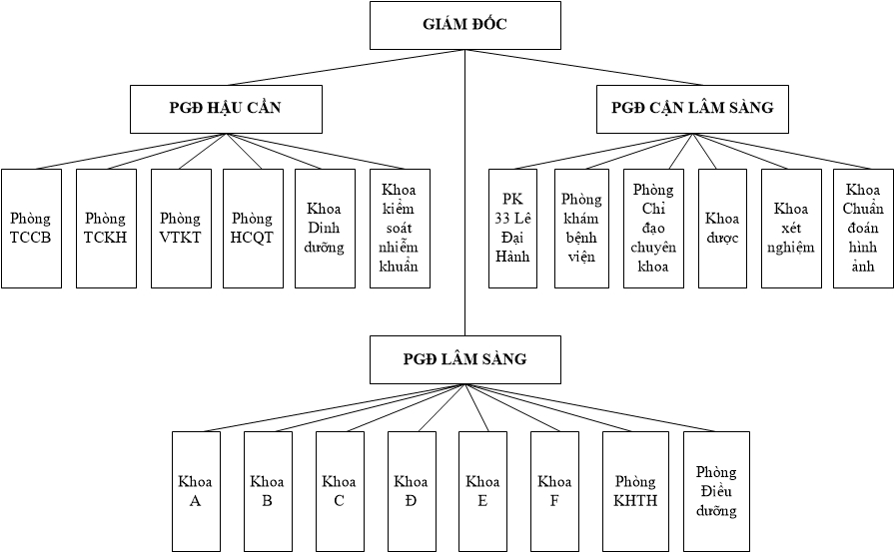

*Hình 2.1 – Sơ đồ tổ chức của bệnh viện Lao và bệnh Phổi.*

Trong đó bao gồm:

* Ban giám đốc: (số lượng 4 người)
* Giám đốc: số lượng 1 người.
* Phó giám đốc : số lượng 3 người.
* Các Trưởng phòng: (số lượng 7 người)
* Phó trưởng phòng: (số lượng 7 người)
* Trưởng khoa: (số lượng 13 người)
* Phó trưởng khoa: (số lượng 12 người)

### 2.1.2. Đội ngũ cán bộ

Đội ngũ cán bộ bao gồm chuyên môn và số lượng người là:

* Bác sĩ chuyên khoa II: 05
* Bác sĩ chuyên khoa I: 17
* Bác sĩ: 10
* Dược sĩ chuyên khoa I: 01
* Dược sĩ đại học: 01
* Cử nhân điều dưỡng và kỹ thuật viên: 06
* Đại học khác: 20
* Trung học các loại: 128
* Các cán bộ nhân viên khác: 52

**2.1.3. Kỹ thuật sử dụng**

Các kỹ thuật cao được sử dụng trong chẩn đoán và điều trị:

- (Áp dụng khoa học kỹ thuật mới trong điều trị CM)

- Nội soi phế quản ống mềm

- Monitor

**2.1.4. Các phòng ban của bệnh viện**

Trong bệnh viện bao gồm 20 phòng ban( hay còn có tên gọi là khoa, phòng). Mỗi phòng ban trong bệnh viện có nhiệm vụ đặc thù nhất định và với chi tiết từng phòng ban với số lượng bác sĩ, cán bộ chuyên môn như sau:

1. Khoa A : (số lượng là 15 người)

* Bác sĩ (3): Mai (ckI), Tuyết (ckI), Thơ.
* Điều dưỡng ĐH (1): Hòa.
* ĐH trung học (9): Song. Hiền, Loan, Thảo, Cường, Chung, Thoa, Vân, P.Thảo.
* Hộ lý (2) Tập, Lê.
* Học việc (4) : Tư, An, Thúy, Hiền.

1. Khoa B : (số lượng là 19 người)

* Bác sĩ (3): Trường (ckII), Hân (ckII), Huệ.
* Điều dưỡng TH (8): Hải, Thiện, Bính, Hường, Thủy, Trang, Hương, Bình.
* Y sĩ (5) : Hường, Tuyền, Hằng, Mai, Thành.
* Hộ lý (3): Nhâm, Loan, Lan.
* Học việc (7): Thảo, Phong, Hà, Giang, Nhị, Xuyến, Mai.

1. Khoa C: (số lượng là 21 người)

* Bác sĩ (4): Sơn (ckI), Tâm, (Điện, Kiên – của nhà trường).
* Điều dưỡng TH (12): Mạnh, Bằng, Thanh, Nga, Thái, Vỵ, Tuấn, Thắm, Trang, Hiền, Thúy, Trang.
* Điều dưỡng ĐH (2): Tứ, Hoa.
* Hộ lý (3): Gái, Sinh, Khoăng.
* Học việc (7): Tuấn, Anh, Hòa, Thủy, Oanh, Phương, Thanh, Thắng.

1. Khoa Đ: (số lượng là 9 người)

* Bác sĩ (2): Anh (ckI), Nguyên (ckI).
* Điều dưỡng TH (5): Thục, Nhuần, Hiền, Quỳnh, Huyền.
* Y sĩ (1): Hà.
* Hộ lý (1): Thanh.
* Học việc (3): Sỹ, Thoa, Tâm.

1. Khoa E: (số lượng là 15 người)

* Bác sĩ (3): Hạnh (ckI), Trường (ckI), Thảo.
* Điều dưỡng TH (7): Huệ, Nghĩa, Hòa, Trang, Phương, Dung, Liên.
* Y sĩ (3): Ninh, Hường, Phương.
* Hộ lý (2): Bích, Túy.
* Học việc (5): Tâm, Ly, Luận, Mai, Hoàng.

1. Khoa F : (số lượng là 23 người)

* Bác sĩ (4): Vượng (ckII), Thi (ckI), Khanh, Huyền.
* Điều dưỡng ĐH (2): Vũ, Mai Thơ.
* Điều dưỡng TH (12): Hoan, Mai, Hường, Loan, Hảo, Phương, Tâm, Trang, Phương, Hùng, Thủy Ngọc.
* Y sĩ (2): Tuấn, Thủy.
* Hộ lý (3): Tuyết, Liên, Lộc.
* Học việc (7): Nhung, Thơm, Công, Trang, Liên, Hùng, Thuyên.

1. Phòng KHTH (kế hoạch tổng hợp) : (số lượng là 8 người)

* Bác sĩ (3): Phục, Phức (ckII), Kiên.
* Điều dưỡng TH (4): Phượng, Liễu, Thường, Biển.
* Hộ lý (1): Vân.

1. Phòng điều dưỡng : (số lượng là 3 người)

* Điều dưỡng ĐH (2): Hậu, Thủy.
* Điều dưỡng TH (1): Phương.

1. Phòng CĐCK (chỉ đạo chuyên khoa) : (số lượng là 8 người)

* Bác sĩ (6): Chấu (ckII), Cường (ckI), Viển (ckI), Bình (ckI), Phương, Thủy.
* Điều dưỡng TH (2): Hùng, Vân.

1. Phòng Khám : (số lượng là 7 người)

* Bác sĩ (2): Quế (ckI), Vân (ckI).
* Điều dưỡng ĐH (1): Quyên.
* Điều dưỡng TH (3): Thủy Huyền Ngân.
* Hộ lý (1): Lan.
* Học việc (2): Dung, Hoàn.

1. Khoa CĐHA (chuẩn đoán hình ảnh – Khoa X.Quang): (số lượng là 8 người)

* Bác sĩ (2): Hà(ckI), Đạo(ckI).
* Y sĩ (1): Thắng.
* Điều dưỡng TH (4): Thương, Lương, Cường, Trường.
* Kỹ thuật viên (1): Ninh.
* Học việc (2): Hiển, Cường.

1. Khoa Dược: (số lượng là 14 người)

* Dược sĩ ĐH (2): Đảm (ckI), Hằng.
* Dược sĩ TH (8): Nhung, Trang, Hoài, Huệ, Hùng, La, Thu, Quỳnh.
* Kỹ thuật viên dược (1): Huyên.
* Dược tá (2): Quy, Chiên.
* Hộ lý (1): Liên.

1. Khoa xét nghiệm: (số lượng là 19 người)

* Cử nhân (3): Quang, Dung, Hạnh.
* Kỹ thuật viên (7): Diệp (CĐ), Hường, Doan, Phương, Hòe, Nga, Loan.
* Điều dưỡng TH (5): Thiện, Trung, Bích, Hằng, Cường.
* Hộ Lý (3): Hồng, Hùng, Hòa.
* Y sĩ (1): Bắc.

1. Phòng khám 33 Lê Đại Hành: (số lượng là 16 người)

* Bác sĩ (3): Cám (ckI), Phượng (ckI), Huyền.
* Y sĩ (4): Phương, Thủy, Diệu, Viên.
* Điều dưỡng TH (7): Nguyệt, Duyên, Hợp, Trang, Huệ, Mai, Ưa.

1. Phòng TCCB (tổ chức cán bộ) : (số lượng là 12 người)

* Bác sĩ (1): Tuấn (ckII).
* Đại học (2): Luyên, Hà.
* Điều dưỡng TH (2): Thu, Hương.
* Cán bộ # (6): Hương, Hòa, Huynh, Chính, Lộc, Quý.
* TH khác (1): Linh.

1. Phòng TCKT (tài chính kế toán): (số lượng là 19 người)

* Đại học (11): Nguyên, Nhung, Mai, Thanh, Thanh, Lam, Thủy, Dân, Trang, Khôi.
* Trung học (8): Thúy, Khiết, Đềm, Hòa, Hoa, Thấm, Huế, Vân.
* Học việc (3):Vân, Thanh, Thanh.

1. Phòng VTKT (vật tư kỹ thuật): (số lượng là 12 người)

* Đại học (3): Công, Thuấn, Thanh.
* Trung học (1): Thắng.
* CNKT (3): Thụ, Yến, Thanh.
* Sơ cấp (2): Sáng, Tùng.
* Lái Xe (3): Hồng, Xây Cường.
* Học việc (1): Thanh.

1. Phòng HCQT (hành chính quản trị): (số lượng là 12 người)

* Đại học (5): Khỏe, Hanh, Thiệu, Hiền, Hương.
* KTV đánh máy (1): Lan.
* Bảo vệ (1): Thụ.
* Hộ Lý (5): Trường, Miền, Mai, Dân, Hân.
* Học việc (1): Hương.

1. Khoa KSNK (kiểm soát nhiễm khuẩn): (số lượng là 8 người)

* Điều dưỡng ĐH (1): Bình.
* Điều dưỡng TH (2): Anh, Phong.
* Văn Thư (1): Đáng.
* CNKT (1): Nguyên (công nhân kỹ thuật)
* Hộ Lý (2): Dịu, Tân.
* Bảo vệ (1): Trường.
* Học việc (2): Thủy, Thúy.

1. Dinh Dưỡng : (số lượng là 2 người)

* Đại học (1): Giảng.
* Điều dưỡng CĐ (1): Dung.

**2.2. Quản lý thông tin bác sĩ.**

Từ quá trình kháo sát thực tế tại bệnh viện thì việc quản lý thông tin bác sĩ bao gồm:

* Tuyển dụng bác sĩ.
* Phân công công tác.
* Điều chuyển phòng ban.
* Đào tạo chuyên môn.
* Quyết định khen thưởng.
* Quyết định kỷ luật.
* Xử lý thôi việc.
* Nghỉ hưu.

**2.2.1. Tuyển dụng bác sĩ**

Qua quá trình khảo sát thực tế tại bệnh viện ta có sơ đồ sau:

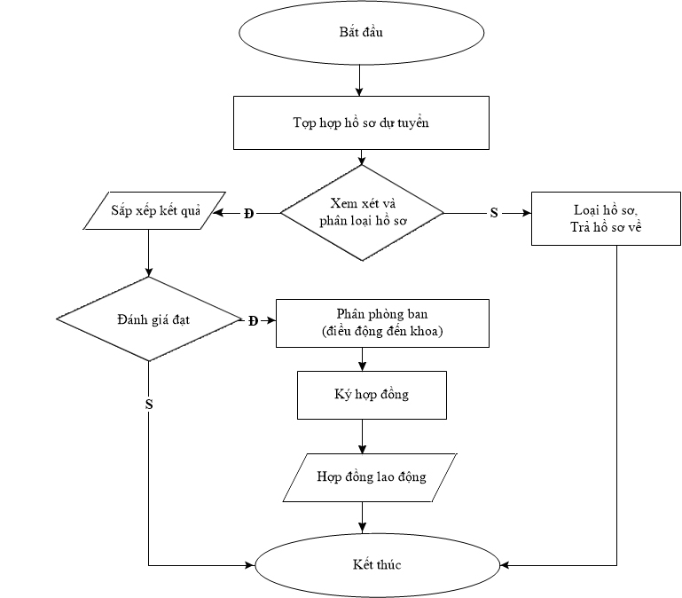

*Hình 2.2 – Sơ đồ tuyển dụng bác sĩ*

Khi các Khoa, Phòng ban có nhu cầu bổ sung nhân lực tại các vị trí xác định thì các trưởng khoa, phòng ban sẽ lập danh sách yêu cầu, nộp lên phòng Tổ chức cán bộ (TCCB). Sau đó phòng Tổ chức cán bộ sẽ chuyển danh sách lên giám đốc, nếu giám đốc xét duyệt, phòng Tổ chức cán bộ sẽ có thông báo tuyển dụng, từ đó các ứng viên là bác sĩ sẽ nộp hồ sơ theo thông báo để dự tuyển.

**2.2.2. Phân công công tác**

Qua quá trình khảo sát thực tế tại bệnh viện ta có sơ đồ sau:

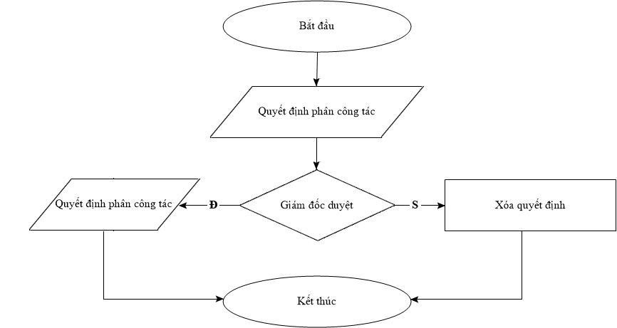

*Hình 2.3 – Sơ đồ phân công công tác*

Thực chất quá trình phân công công tác là việc sắp xếp các ứng viên dự tuyển vào bệnh viện ngay từ quá trình kiểm duyệt hồ sơ, thông qua thông tin khai báo trên hồ sơ nộp cho phòng tổ chức cán bộ. Những người phù hợp với từng phòng ban sẽ được phòng tổ chức cán bộ lên danh sách sau đó sẽ trình lên giám đốc khi duyệt, sau khi duyệt xong sẽ có thông báo cho các bác sĩ dự tuyển (trong giai đoạn thử việc).

**2.2.3. Điều chuyển phòng ban**

Qua quá trình khảo sát thực tế tại bệnh viện ta có sơ đồ sau:

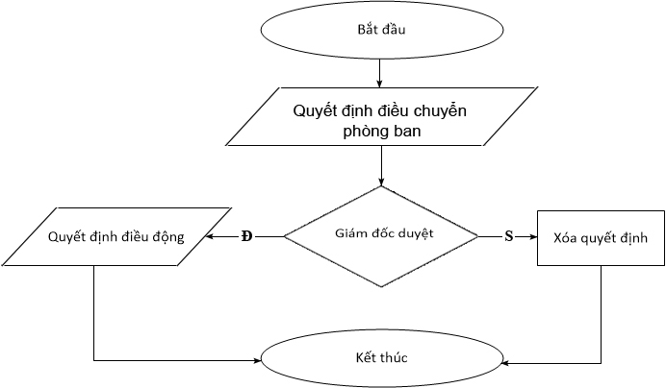

*Hình 2.4 – Sơ đồ điều chuyển phòng ban*

Phòng tổ chức cán bộ khi nhận danh sách cần bổ sung từ các phòng, khoa cần bổ sung bác sĩ, nếu xét thấy các phòng, khoa hiện khác trong bệnh viện có thể giảm nhân lực bác sĩ xuống mà không ảnh hưởng đến công việc của bệnh viện đồng thời các bác sĩ đó có trình độ chuyên môn của các bác sĩ đó đáp ứng được nhu cầu của các phòng, khoa đang thiếu thì phòng tổ chức cán bộ sẽ lên danh sách sau đó thông qua ban giám đốc, cuối cùng đưa ra quyết định điều chuyển nhằm mục đích bố trí hợp lý và vận dụng đúng năng lực nhân sự.

**2.2.4. Đào tạo chuyên môn**

Qua quá trình khảo sát thực tế tại bệnh viện ta có sơ đồ sau:

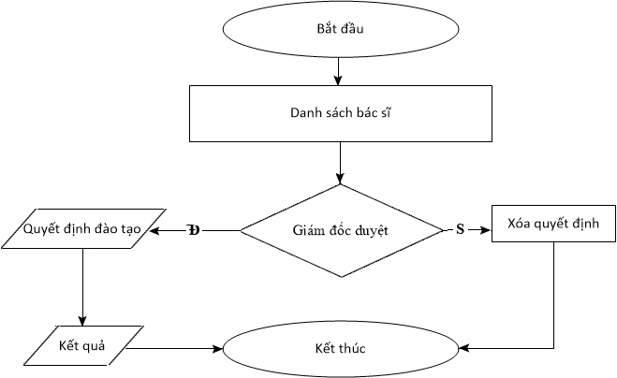

*Hình 2.5 – Sơ đồ đào tạo chuyên môn*

Trong bệnh viện các bác sĩ có trình độ chuyên môn khác nhau chính vì vậy mà các bác sĩ luôn có nhu cầu học tập tu dưỡng để nâng cao trình độ chuyên môn cho bản thân. Do đó các bác sĩ làm đơn xin đi học đào tạo nâng cao sau đó nộp cho phòng tổ chức cán bộ. Qua đó phòng tổ chức cán bộ sẽ lên danh sách và trình giám đốc phê duyệt. Các trình độ học nâng cao là:

* Bác sĩ (bác sĩ thường) lên bác sĩ chuyên khoa I (ckI).
* Bác sĩ ckI lên bác sĩ chuyên khoa II (ckII).

**2.2.5. Quyết định khen thưởng.**

Qua quá trình khảo sát thực tế tại bệnh viện ta có sơ đồ sau:

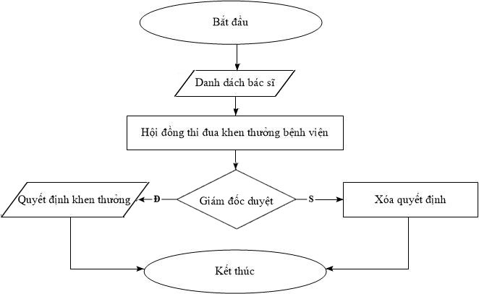

*Hình 2.6 – Sơ đồ quá trình khen thưởng*

Mỗi năm bệnh viện có một đợt khen thưởng cho các bác sĩ (thường vào cuối năm) nhằm tuyên dương những thành tích của các bác sĩ, trong thời gian làm việc tại bệnh viện. Phòng tổ chức cán bộ sẽ lên danh sách các bác sĩ sẽ được xét duyệt khen thưởng, sau đó lập hội đồng xét duyệt, đưa vào thành tích của từng cán bộ bác sĩ để chọn ra những bác sĩ có thành tích xuất sắc nhất, ưu tú nhất để đề nghị khen thưởng. Danh sách cuối cùng sẽ được trình giám đốc ký duyệt.

**2.2.6. Quyết định kỷ luật.**

Qua quá trình khảo sát thực tế tại bệnh viện ta có sơ đồ sau:

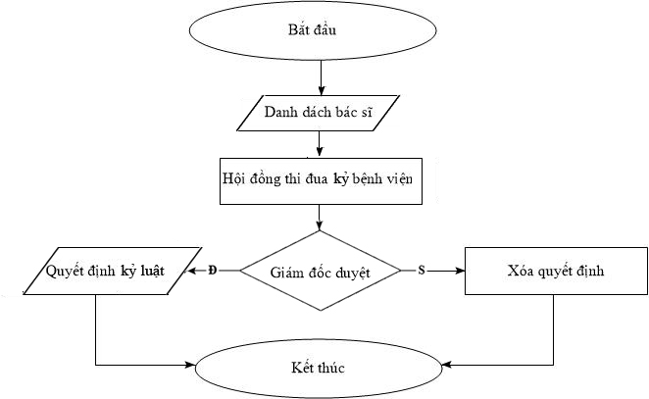

*Hình 2.7 – Sơ đồ quá trình kỷ luật*

Thông thường thì sẽ không có quá trình kỷ luật trong bệnh viện nếu như trong quá trình công tác, cá bác sĩ không để sai sót nhầm lẫn, nếu có một hay nhiều bác sĩ vi phạm kỷ luật thì bệnh viện sẽ thành lập một hội đồng kỷ luật trong bệnh viện, qua đó hội đồng sẽ xem xét mức độ vi phạm của bác sĩ mà có hình thức kỷ luật thích đáng. Cuối cùng lập một bản danh sách kèm theo mức kỷ luật của một hay nhiều bác sĩ trình giám đốc kỷ duyệt.

**2.2.7. Xử lý thôi việc**

Qua quá trình khảo sát thực tế tại bệnh viện ta có sơ đồ sau:

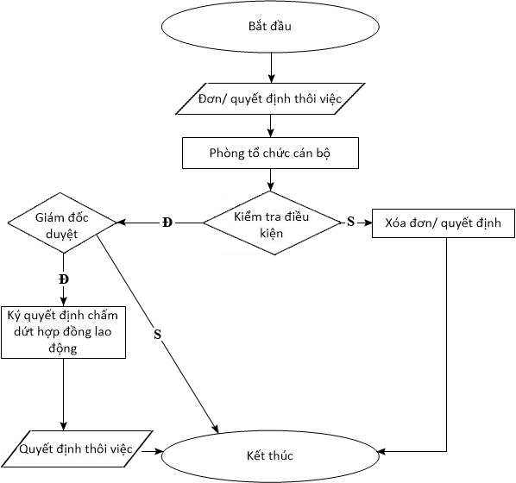

*Hình 2.8 – Sơ đồ xử lý thôi việc*

Thôi việc có 2 trường hợp: thôi việc do nguyện vọng và thôi việc do lãnh đạo bệnh viện ra quyết định:

* Trường hợp thôi việc do nguyện vọng

Lý do cá nhân bác sĩ có thể làm đơn thôi việc tại bệnh viện, chấm dứt hợp đồng lao động. Thông thường với những trường hợp này, người muốn thôi việc phải làm đơn xin thôi việc đề trình gửi lên phòng tổ chức cán bộ, thông qua đó phòng tổ chức cán bộ xem xét bác sĩ đó có đủ điều kiện được nghỉ hay không rồi lập báo cáo trình lên cho giám đốc duyệt.

* Trường hợp thôi việc do lãnh đạo bệnh viện quyết định

Những trường hợp này hiếm khi xảy ra, bởi lãnh đạo bệnh viện chỉ ra quyết định cho thôi việc đối với những bác sĩ không có tinh thần làm việc, thiếu trách nhiệm, xảy ra sai sót nghiêm trọng trong quá trình làm việc, để lại những hậu quả xấu hoặc vi phạm kỷ luật trong bệnh viện quá nhiều lần. Phòng tổ chức cán bộ sẽ có danh sách gửi cho giám đốc xét duyệt và đưa ra thông báo cho bác sĩ trên.

**2.2.8. Nghỉ hưu**

Qua quá trình khảo sát thực tế tại bệnh viện ta có sơ đồ sau:

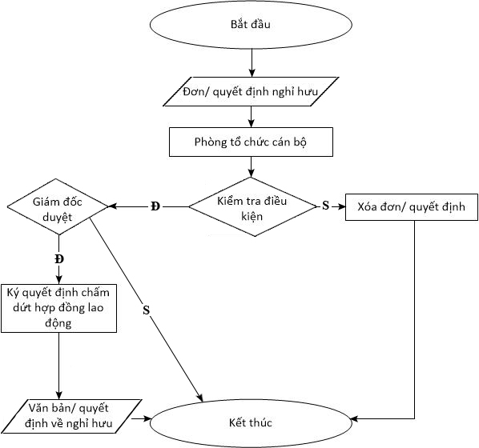

*Hình 2.9 – Sơ đồ nghỉ hưu*

Có 2 trường hợp: nghỉ hưu sớm và nghỉ hưu chế độ

* Trường hợp nghỉ hưu sớm

Trường hợp này thường hiếm khi xảy ra, có thể do nhu cầu cá nhân hay do sức khỏe không cho phép tiếp tục công việc mà bác sĩ chưa đến tuổi về nghỉ hưu làm đơn xin nghỉ hưu sớm. Phòng tổ chức cán bộ sẽ tiếp nhận đơn của các bác sĩ đó đồng thời xem xét có nhân lực thay thế tạm thời hay không. Nếu có, phòng tổ chức cán bộ sẽ lập thông báo trình giám đốc xét duyệt. Nếu không, cán bộ bác sĩ đó phải đợi đến khi tìm được người thay thế, phòng tổ chức cán bộ mới có thông báo nghỉ hưu sớm cho bác sĩ đó..

* Trường hợp nghỉ hưu chế độ

Đối với các cán bộ bác sĩ đến tuổi nghỉ hưu, phòng tổ chức sẽ lên danh sách, đề trình lên giám đốc ký duyệt, sau đó có thông báo cho các bác sĩ trong danh sách được về hưu.

**2.3. Quản lý lịch trực.**

Thông thường những lịch trực trong bệnh viện sẽ được các phòng khoa phân bổ lịch trực, nộp cho phòng kế hoạch tổng hợp (KHTH). Tại phòng phòng kế hoạch tổng hợp, lịch trực của từng phòng ban, lãnh đạo, bác sĩ sẽ được tổng hợp lại thành một bản duy nhất là lịch trực bệnh viện. Các khoa gửi lịch trực lên phòng KHTH chậm nhất vào sáng thứ 5 và nhận lại lịch trực vào thứ 6 hàng tuần. Bác sĩ trực cọc I chịu trách nhiệm chính và ký duyệt sổ lĩnh thuốc trực.

Không phải tất cả các phòng khoa đều phải có người trực mà chỉ có một số khoa nhất định. Sau đây là danh sách các đơn vị trực:

|  |  |
| --- | --- |
| - Lãnh đạo | - Khoa dược |
| - Bác sĩ | - Khoa xét nghiệm |
| - Khoa A | - Khoa X.Quang |
| - Khoa B |  |
| - Khoa C |  |
| - Khoa Đ |  |
| - Khoa E |  |
| - Khoa F |  |

# CHƯƠNG 3: PHÂN TÍCH THIẾT KẾ HỆ THỐNG

**3.1. Sơ đồ phân rã chức năng**



*Hình 3.1 Sơ đồ phân rã chức năng*

**3.1.1. Mô tả chức năng**

**3.1.1.1. Chức năng quản lý hệ thống**



* Quản lý hệ thống chia làm chức năng nhỏ sau:

+ Quản lý người dùng: Thêm, xóa người dùng khi có bác sĩ mới hoặc nghỉ việc, hay vì một lý do nào đó, chỉnh sửa thông tin bác sĩ có quyền truy cập.

+ Phân quyền: Quản lý quyền hạn người dùng, cho phép người dùng thực hiện các chức năng trong phạm vi cho phép của người dùng đó

+ Cấu hình hệ thống: Là việc kết nối đến cơ sở dữ liệu, cấu hình việc đăng nhập của người sử dụng

+ Sao lưu dữ liệu: và lưu trữ lại để có cơ sở đối chiếu hoặc đề phòng mất mát, thất thoát, sự cố xảy ra dữ liệu.

+ Phục hồi dữ liệu: Phục hồi dữ liệu khi cần thiết.

**3.1.1.2. Chức năng quản lý danh mục**



* Quản lý danh mục chia làm chức năng nhỏ sau:

**+** Cập nhật danh mục tỉnh thành, dân tộc, tôn giáo: Cho phép phòng tổ chức cán bộ cập nhật danh sách tỉnh thành, dân tộc, tôn giáo vào hệ thống để tham chiếu cập nhật trong hồ sơ bác sĩ.

**+** Cập nhật danh mục diện ưu tiên: Cho phép phòng tổ chức cán bộ cập nhật danh sách diện ưu tiên (cá nhân, gia đình) vào hệ thống để tham chiếu cập nhật trong hồ sơ bác sĩ.

**+** Cập nhật danh mục trình độ: Cho phép phòng tổ chức cán bộ cập nhật danh sách trình độ (trình độ chuyên môn, Công Đoàn, Đoàn, Đảng) vào hệ thống để tham chiếu cập nhật trong hồ sơ bác sĩ.

**+** Cập nhật danh mục chuyên môn: Cho phép phòng tổ chức cán bộ cập nhật danh sách chuyê vào hệ thống để tham chiếu cập nhật trong hồ sơ bác sĩ.

**+** Cập nhật danh mục đơn vị đào tạo: Cho phép phòng tổ chức cán bộ cập nhật danh sách đơn vị đào tạo vào hệ thống để tham chiếu cập nhật trong hồ sơ bác sĩ.

**+** Cập nhật danh mục chức vụ: Cho phép phòng tổ chức cán bộ cập nhật danh sách chức vụ (chức vụ chuyên môn, Công Đoàn, Đoàn, Đảng, Hệ Thống) vào hệ thống để tham chiếu cập nhật trong hồ sơ bác sĩ.

+ Cập nhật danh mục phòng ban: Cho phép phòng tổ chức cán bộ cập nhật danh sách phòng ban vào hệ thống.

+ Cập nhật danh mục loại hợp đồng: Cho phép phòng tổ chức cán bộ cập nhật danh sách loại hợp đồng (bao gồm như: hợp đồng thử việc, hợp đồng 1 năm, hợp đồng 2 năm hay dài hạn) vào hệ thống để tham chiếu cập nhật trong hợp đồng lao động.

+ Cập nhật danh mục hình thức: Cho phép phòng tổ chức nhập các hình thức vào hệ thống như hình thức khen thưởng, hình thức kỷ luật và cả hình thức bình bầu đánh giá hằng năm.

**3.1.1.3. Chức năng quản lý bác sĩ**



* Quản lý bác sĩ chia làm chức năng nhỏ sau:

**+** Quản lý hồ sơ bác sĩ: bao gồm các thông tin về thông tin cá nhân của bác sĩ, công tác Công Đoàn, Đoàn, Đảng, thông tin thân nhân, bảo hiểm, lương hiện hưởng.

**+** Quản lý hợp đồng: là các thông tin hợp đồng giữa bệnh viện với bác sĩ khi được nhận vào làm trong bệnh viện bao gồm mục thời gian lao động, loại hợp đồng lao động.

**+** Quản lý quá trình công tác: bao gồm các thông tin về điều chuyển phòng ban, chuyển công tác, khen thưởng, kỷ luật, nghỉ dài ngày của bác sĩ trong quá trình công tác tại bệnh viện , được cập nhật và lưu trữ lại.

**+** Quản lý quá trình đào tạo: quãng thời gian đào tạo của những bác sĩ được cử hay làm đơn để đi học chuyên khoa nhằm nâng cao trình độ chuyên môn của bản thân lên.

**3.1.1.4. Chức năng quản lý lịch trực**



* Quản lý lịch trực chia làm chức năng nhỏ sau:

**+** Phân lịch trực: Cho phép phòng kế hoạch tổng hợp nhận báo cáo lịch trực hàng tuần của từng phòng khoa, sau đó tổng hợp nhằm lưu trữ, gửi tới giám đốc, tới các phòng khoa.

**+** Theo dõi lịch trực: Công việc theo dõi các bác sĩ được phân trực trong bênh viện. Kiểm kê những bác sĩ bỏ trực nếu có.

**3.1.1.5. Chức năng báo cáo thống kê**



* Báo cáo thống kê chia làm chức năng nhỏ sau:

**+** Báo cáo danh sách bác sĩ: cho phép thống kê báo cáo danh sách bác sĩ.

**+**Báo cáo lịch trực: cho phép thống kê báo cáo danh sách lịch trực.

**+** Báo cáo danh sách hợp đồng: cho phép thống kê báo cáo danh sách hợp đồng lao động của các bác sĩ.

**+** Thống kê hệ số lương: cho phép thống kê báo cáo danh sách hệ sô lương của các bác sĩ và đồng thời đưa ra danh sách chuẩn bị tăng lương.

**3.2. Sơ đồ luồng dữ liệu**

**3.2.1. Sơ đồ luồng dữ liệu mức ngữ cảnh**



*Hình 3.2 Sơ đồ luồng dữ liệu mức ngữ cảnh*

Trong đó:

1: Thông tin cá nhân bác sĩ.

2: Thông tin lương hiện hưởng.

3: Thông tin bảo hiểm.

4: Thông tin thân nhân.

5: Thông tin điều chuyển phòng ban.

6: Thông tin chuyển công tác.

7: Thông tin khen thưởng.

8: Thông tin kỷ luật.

9: Thông tin nghỉ dài ngày.

10: Thông tin đào tạo.

11: Thông tin tìm kiếm dữ liệu bác sĩ.

12: Thông tin kết quả tìm kiếm dữ liệu bác sĩ.

13: Thông tin phân lịch trực.

14: Thông tin tìm kiếm lịch trực.

15: Thông tin kết quả lịch trực.

16: Thông tin báo cáo lịch trực.

17: Thông tin thống kê bác sĩ.

18: Thông tin báo cáo tổng hợp.

19: Thông tin danh mục

20: Thông tin ra quyết định.

### 3.2.2. Sơ đồ luồng dữ liệu mức đỉnh



*Hình 3.3 Sơ đồ luồng dữ liệu mức đỉnh*

### 3.2.3. Sơ đồ luồng dữ liệu mức dưới đỉnh

#### 3.2.3.1. Mức dưới đỉnh chức năng quản lý hệ thống



*Hình 3.4 Sơ đồ luồng dữ liệu mức dưới đỉnh phần quản lý hệ thống*

#### 3.2.3.2. Mức dưới đỉnhchức năng quản lý danh mục



*Hình 3.5 Sơ đồ luồng dữ liệu mức dưới đỉnh phần cập nhật danh mục*

#### 3.2.3.3. Mức dưới đỉnhchức năng quản lý bác sĩ



*Hình 3.6 Sơ đồ luồng dữ liệu mức dưới đỉnh quản lý bác sĩ*

##### 3.2.3.3.1. Mức dưới đỉnh chức năng quản lý bác sĩ phần hồ sơ bác sĩ



*Hình 3.7 Sơ đồ luồng dữ liệu mức dưới đỉnh chức năng quản lý bác sĩ phần hồ sơ bác sĩ*

##### 3.2.3.3.2. Mức dưới đỉnh chức năng quản lý bác sĩ phần hợp đồng



*Hình 3.8 Sơ đồ luồng dữ liệu mức dưới đỉnh chức năng quản lý bác sĩ phần hợp đồng*

##### 3.2.3.3.3. Mức dưới đỉnh chức năng quản lý bác sĩ phần quá trình công tác



*Hình 3.9 Sơ đồ luồng dữ liệu mức dưới đỉnh chức năng quản lý bác sĩ phầnquá trình công tác.*

##### 3.2.3.3.4. Mức dưới đỉnh chức năng quản lý bác sĩ phần quá trình đào tạo



*Hình 3.10 Sơ đồ luồng dữ liệu mức dưới đỉnh chức năng quản lý bác sĩ phầnquá trình đào tạo.*

#### 3.2.3.4. Mức dưới đỉnhquản lý lịch trực



*Hình 3.11 Sơ đồ luồng dữ liệu mức dưới đỉnh phần phân lịch trực.*

#### 3.2.3.5. Mức dưới đỉnhchức năng báo cáo thống kê



*Hình 3.12 Sơ đồ luồng dữ liệu mức dưới đỉnh phần báo cáo thống kê*

## 3.3. Sơ đồ quan hệ tập các thực thể

### 3.3.1. Cơ sở lý thuyết

#### 3.3.1.1 Thực thể và kiểu thực thể

- Thực thể là một đối tượng được quan tâm đến trong một tổ chức, một hệ thống, nó có thể là một đối tượng cụ thể hay trừu tượng

- Kiểu thực thể là một tập hợp hoặc một lớp các thực thể có cùng đặc trưng hay cùng bản chất

- Thể hiện của một thực thể là một thực thể cụ thể, nó là một phần tử trong tập hợp hay một lớp các thực thể.

#### 3.3.1.2 Quan hệ và các kiểu quan hệ

- Cho D1, D2, …, Dn là n miền giá trị. R thuộc D1, D2, …, Dnlà một quan hệ trên tập thuộc tính D1, D2,…, Dnmỗi phần tử của R là một n bộ có dạng ( d1, d2, ..., dn) trong đó Di với mọi i = 1 … n

- Quan hệ 1-1: hai kiểu thực thể A và B có mối liên kết 1-1 với nhau, nếu mỗi đối tượng thuộc A có tương ứng một đối tượng thuộc B và ngược lại

- Quan hệ n-n: hai kiểu thực thể A và B có mối liên kết n-n với nhau, nếu mỗi đối tượng thuộc A có tương ứng n đối tượng thuộc B và ngược lại

#### 3.3.1.3 Chuẩn hóa quan hệ

- Chuẩn hóa quan hệ nhằm tối ưu dữ liệu tránh dư thừa, tránh nhập nhằng thông tin

- Các dạng chuẩn hóa:

+ Dạng chuẩn 1 (1NF): tất cả các thuộc tính phải là nguyên tố

+ Dạng chuẩn 2 (2NF): các thuộc tính không khóa phụ thuộc đầy đủ vào khóa

+ Dạng chuẩn 3 (3NF): Các thuộc tính không khóa phụ thuộc trực tiếp vào khóa.

### 3.3.2. Mối quan hệ giữa các tập thực thể

- Một chức vụ có thể có nhiều bác sĩ đảm nhiệm, nhưng một bác sĩ chỉ có thể đảm nhiệm nhiều chức vụ.



- Một phòng ban có nhiều bác sĩ, một bác sĩ chỉ ở một phòng ban.



- Một chuyên môn có thể có nhiều bác sĩ,một bác sĩ thì có thể có nhiều chuyên môn.



- Một dân tộc có thể có nhiều bác sĩ và một bác sĩ thì chỉ có một dân tộc.



- Một diện ưu tiên có nhiều bác sĩ và một bác sĩ thì có nhiều diện ưu tiên.



- Một quá trình đào tạo có một bác sĩ và một bác sĩ thì có một quá trình đào tạo.



- Một tôn giáo có nhiều bác sĩ và một bác sĩ thì có một tôn giáo.



- Một hợp đồng có một bác sĩ và một bác sĩ thì có một hợp đồng.



- Một khen thưởng có nhiều bác sĩ và một bác sĩ thì có nhiều khen thưởng.



- Một kỷ luật có nhiều bác sĩ và một bác sĩ thì có nhiều kỷ luật.



- Một bác sĩ có nhiều trình độ, một trình độ có nhiều bác sĩ.



- Một bảo hiểm có nhiều bác sĩ và một bác sĩ thì có nhiều bảo hiểm.



- Một bác sĩ có một hệ số lương, một bác sĩ thì có một hệ số lương.



- Một bác sĩ thì có một lần chuyển công tác.



- Một bác sĩ có thể chưa bao giờ nghỉ dài ngày hoặc có nhiều lần nghỉ dài ngày.



- Một bác sĩ có nhiều nhân thân, một nhân thân có một nhân viên.



- Một bác sĩ có một lần thôi việc.



- Một bác sĩ có thể có nhiều quá trình công tác và quá trình công tác đó dành cho một bác sĩ.



- Một quá trình công tác có một chức vụ và một chức vụ có trong một quá trình công tác.



- Một quá trình công tác có một phòng ban và một phòng ban có trong một quá trình công tác.



- Một bác sĩ có thể có nhiều lịch trực và một lịch trực có nhiềubác sĩ.



### 

### 3.3.3. Sơ đồ thực thể - quan hệ ER



### 3.3.4. Thiết kế cơ sở dữ liệu

* Tỉnh thành

|  |  |  |  |  |  |
| --- | --- | --- | --- | --- | --- |
| **STT** | **Tên trường** | **Kiểu** | **Độ rộng** | **Khóa** | **Diễn giải** |
| 1 | MaTinhThanh | Int |  | PK | Mã tỉnh thành |
| 2 | TenTinhThanh | Nvarchar | 50 |  | Tên tỉnh thành |
| 3 | Tình Trạng | Bit |  |  | Tình trạng |

* Dân tộc

|  |  |  |  |  |  |
| --- | --- | --- | --- | --- | --- |
| **STT** | **Tên trường** | **Kiểu** | **Độ rộng** | **Khóa** | **Diễn giải** |
| 1 | MaDanToc | Int |  | PK | Mã dân tộc |
| 2 | TenDanToc | Nvarchar | 50 |  | Tên dân tộc |
| 3 | Tình Trạng | Bit |  |  | Tình trạng |

* Tôn giáo

|  |  |  |  |  |  |
| --- | --- | --- | --- | --- | --- |
| **STT** | **Tên trường** | **Kiểu** | **Độ rộng** | **Khóa** | **Diễn giải** |
| 1 | MaTonGiao | Int |  | PK | Mã tôn giáo |
| 2 | TenTonGiao | Nvarchar | 50 |  | Tên tôn giáo |
| 3 | Tình Trạng | Bit |  |  | Tình trạng |

* Trình độ

|  |  |  |  |  |  |
| --- | --- | --- | --- | --- | --- |
| **STT** | **Tên trường** | **Kiểu** | **Độ rộng** | **Khóa** | **Diễn giải** |
| 1 | MaTrinhDo | Int |  | PK | Mã trình độ |
| 2 | TenTrinhDo | Nvarchar | 50 |  | Tên trình độ |
| 3 | LinhVuc | Int |  |  | Lĩnh vực |
| 4 | Tình Trạng | Bit |  |  | Tình trạng |

* Chuyên môn

|  |  |  |  |  |  |
| --- | --- | --- | --- | --- | --- |
| **STT** | **Tên trường** | **Kiểu** | **Độ rộng** | **Khóa** | **Diễn giải** |
| 1 | MaChuyenMon | Int |  | PK | Mã chuyên môn |
| 2 | TenChuyenMon | Nvarchar | 50 |  | Tên chuyên môn |
| 3 | Tình Trạng | Bit |  |  | Tình trạng |

* Ngoại ngữ

|  |  |  |  |  |  |
| --- | --- | --- | --- | --- | --- |
| **STT** | **Tên trường** | **Kiểu** | **Độ rộng** | **Khóa** | **Diễn giải** |
| 1 | MaNgoaiNgu | Int |  | PK | Mã ngoại ngữ |
| 2 | TenNgoaiNgu | Nvarchar | 50 |  | Tên ngoại ngữ |
| 3 | Tình Trạng | Bit |  |  | Tình trạng |

* Phòng ban

|  |  |  |  |  |  |
| --- | --- | --- | --- | --- | --- |
| **STT** | **Tên trường** | **Kiểu** | **Độ rộng** | **Khóa** | **Diễn giải** |
| 1 | MaPhongBan | Int |  | PK | Mã phòng ban |
| 2 | TenPhongBan | Nvarchar | 50 |  | Tên phòng ban |
| 3 | Tình Trạng | Bit |  |  | Tình trạng |

* Chức vụ

|  |  |  |  |  |  |
| --- | --- | --- | --- | --- | --- |
| **STT** | **Tên trường** | **Kiểu** | **Độ rộng** | **Khóa** | **Diễn giải** |
| 1 | MaChucVu | Int |  | PK | Mã chức vụ |
| 2 | TenChucVu | Nvarchar | 50 |  | Tên chức vụ |
| 3 | LinhVuc | Int |  |  | Lĩnh vực |
| 4 | Tình Trạng | Bit |  |  | Tình trạng |

* Diện ưu tiên

|  |  |  |  |  |  |
| --- | --- | --- | --- | --- | --- |
| **STT** | **Tên trường** | **Kiểu** | **Độ rộng** | **Khóa** | **Diễn giải** |
| 1 | MaDienUuTien | Int |  | PK | Mã diện ưu tiên |
| 2 | TenDienUuTien | Nvarchar | 50 |  | Tên diện ưu tiên |
| 3 | KieuUuTien | Bit |  |  | Kiểu ưu tiên |
| 4 | Tình Trạng | Bit |  |  | Tình trạng |

* Đơn vị đào tạo

|  |  |  |  |  |  |
| --- | --- | --- | --- | --- | --- |
| **STT** | **Tên trường** | **Kiểu** | **Độ rộng** | **Khóa** | **Diễn giải** |
| 1 | MaDonViDaoTao | Int |  | PK | Mã đơn vị đạo tạo |
| 2 | TenDonViDaoTao | Nvarchar | 50 |  | Tên đơn vị đào tạo |
| 3 | MaTinhThanh | Int |  | FK | Mã tỉnh thành |
| 4 | Tình Trạng | Bit |  |  | Tình trạng |

* Loại hợp đồng

|  |  |  |  |  |  |
| --- | --- | --- | --- | --- | --- |
| **STT** | **Tên trường** | **Kiểu** | **Độ rộng** | **Khóa** | **Diễn giải** |
| 1 | MaLoaiHopDong | Int |  | PK | Mã loại hợp đồng |
| 2 | TenLoaiHopDong | Nvarchar | 50 |  | Tên loại hợp đồng |
| 3 | ThoiHan | Int |  |  | Thời hạn |
| 4 | Tình Trạng | Bit |  |  | Tình trạng |

* Bác sĩ

|  |  |  |  |  |  |
| --- | --- | --- | --- | --- | --- |
| **STT** | **Tên trường** | **Kiểu** | **Độ rộng** | **Khóa** | **Diễn giải** |
| 1 | MaBacSi | Varchar | 10 | PK | Mã bác sĩ |
| 2 | HoTen | Nvarchar | 50 |  | Họ tên |
| 3 | HinhAnh | Image |  |  | Hình ảnh |
| 4 | GioiTinh | Bit |  |  | Giới tính |
| 5 | NgaySinh | Datetime |  |  | Ngày sinh |
| 6 | TinhTrangHonNhan | Int |  |  | Tình trạng hôn nhân |
| 7 | SoCMND | Varchar | 12 |  | Số chứng minh thư |
| 8 | MaNoiCap | Int |  | FK | Mã nơi cấp |
| 9 | NgayCap | Datetime |  |  | Ngày cấp |
| 10 | QueQuan | Nvarchar | 100 |  | Quê quán |
| 11 | MaQueQuan | Int |  | FK | Mã quê quán |
| 12 | HoKhauThuongTru | Nvarchar | 100 |  | Hộ khẩu thường trú |
| 13 | MaHoKhauThuongTru | Int |  | FK | Mã hộ khẩu thường trú |
| 14 | NoiOHienNay | Nvarchar | 100 |  | Nơi ở hiện nay |
| 15 | MaNoiOHienNay | Int |  | FK | Mã nơi ở hiện nay |
| 16 | DienThoai | Varchar | 12 |  | Điện thoại |
| 17 | Email | Varchar | 100 |  | Email |
| 18 | MaDanToc | Int |  | FK | Mã dân tộc |
| 19 | MaTonGiao | Int |  | FK | Mã tôn giáo |
| 20 | MaDienUuTienGiaDinh | Int |  | FK | Mã diện ưu tiên gia đình |
| 21 | MaDienUuTienCaNhan | Int |  | FK | Mã diện ưu tiên cá nhân |
| 22 | MaChucVu | Int |  | FK | Mã chức vụ |
| 23 | MaPhongBan | Int |  | FK | Mã phòng ban |
| 24 | MaChucVuCongDoan | Int |  | FK | Mã chức vụ công đoàn |
| 25 | NgayVaoDoan | Datetime |  |  | Ngày vào đoàn |
| 26 | MaChucVuDoan | Int |  | FK | Mã chức vụ Đoàn |
| 27 | NgayVaoDang | Datetime |  |  | Ngày vào Đảng |
| 28 | MaChucVuDang | Int |  | FK | Mã chức vụ Đảng |
| 29 | LopPhoThong | Int |  |  | Lớp phổ thông |
| 30 | HePhoThong | Int |  |  | Hệ phổ thông |
| 31 | Tình Trạng | Bit |  |  | Tình trạng |
| 32 | Loai | Bit |  |  | Loại |
| 33 | TrinhDo | Int |  |  | Trình độ |

* Thân nhân

|  |  |  |  |  |  |
| --- | --- | --- | --- | --- | --- |
| **STT** | **Tên trường** | **Kiểu** | **Độ rộng** | **Khóa** | **Diễn giải** |
| 1 | MaThanNhan | Int |  | PK | Mã thân nhân |
| 2 | HoTen | Nvarchar | 50 |  | Họ tên |
| 3 | GioiTinh | Bit |  |  | Giới tính |
| 4 | NgaySinh | Datetime |  |  | Ngày sinh |
| 5 | QuanHe | Int |  |  | Quan hệ |
| 6 | Tình Trạng | Bit |  |  | Tình trạng |
| 7 | NgheNghiep | Nvarchar | 50 |  | Nghề nghiệp |
| 8 | CoQuanCongTac | Nvarchar | 100 |  | Cơ quan công tác |
| 9 | ChucVu | Nvarchar | 50 |  | Chức vụ |
| 10 | QueQuan | Nvarchar | 100 |  | Quê quán |
| 11 | MaQueQuan | Int |  | FK | Mã quê quán |
| 12 | NoiOHienNay | Nvarchar | 100 |  | Nơi ở hiện nay |
| 13 | MaNoiOHienNay | Int |  | FK | Mã nơi ở hiện nay |
| 14 | MaBacSi | Varchar | 10 | FK | Mã bác sĩ |

* Trình độ chuyên môn

|  |  |  |  |  |  |
| --- | --- | --- | --- | --- | --- |
| **STT** | **Tên trường** | **Kiểu** | **Độ rộng** | **Khóa** | **Diễn giải** |
| 1 | MaBacSi | Varchar | 10 | PK,FK | Mã bác sĩ |
| 2 | MaChuyenMon | Int |  | PK,FK | Mã chuyên môn |
| 3 | MaTrinhDo | Int |  | PK,FK | Mã trình độ |
| 4 | NgayCap | Datetime |  |  | Ngày cấp |
| 5 | NoiCap | Nvarchar | 100 |  | Nơi cấp |
| 6 | GhiChu | Nvarchar | 100 |  | Ghi chú |

* Trình độ ngoại ngữ

|  |  |  |  |  |  |
| --- | --- | --- | --- | --- | --- |
| **STT** | **Tên trường** | **Kiểu** | **Độ rộng** | **Khóa** | **Diễn giải** |
| 1 | MaBacSi | Varchar | 10 | PK,FK | Mã bác sĩ |
| 2 | MaNgoaiNgu | Int |  | PK,FK | Mã ngoại ngữ |
| 3 | MaTrinhDo | Int |  | PK,FK | Mã trình độ |
| 4 | NgayCap | Datetime |  |  | Ngày cấp |
| 5 | NoiCap | Nvarchar | 100 |  | Nơi cấp |
| 6 | GhiChu | Nvarchar | 100 |  | Ghi chú |

* Trình độ tin học

|  |  |  |  |  |  |
| --- | --- | --- | --- | --- | --- |
| **STT** | **Tên trường** | **Kiểu** | **Độ rộng** | **Khóa** | **Diễn giải** |
| 1 | MaBacSi | Varchar | 10 | PK,FK | Mã bác sĩ |
| 2 | MaTrinhDo | Int |  | PK,FK | Mã trình độ |
| 3 | NgayCap | Datetime |  |  | Ngày cấp |
| 4 | NoiCap | Nvarchar | 100 |  | Nơi cấp |
| 5 | GhiChu | Nvarchar | 100 |  | Ghi chú |

* Điều chuyển chức vụ phòng ban

|  |  |  |  |  |  |
| --- | --- | --- | --- | --- | --- |
| **STT** | **Tên trường** | **Kiểu** | **Độ rộng** | **Khóa** | **Diễn giải** |
| 1 | MaDieuChuyenChucVuPhongBan | Int |  | PK | Mã điều chuyển chức vụ phòng ban |
| 2 | MaBacSi | Varchar | 10 | FK | Mã bác sĩ |
| 3 | MaChucVu | Int |  | FK | Mã chức vụ |
| 4 | MaPhongBan | Int |  | FK | Mã phòng ba |
| 5 | TuNgay | Datetime |  |  | Từ ngày |
| 6 | DenNgay | Datetime |  |  | Đến ngày |
| 7 | GhiChu | Nvarchar | 100 |  | Ghi chú |

* Quá trình đào tạo

|  |  |  |  |  |  |
| --- | --- | --- | --- | --- | --- |
| **STT** | **Tên trường** | **Kiểu** | **Độ rộng** | **Khóa** | **Diễn giải** |
| 1 | MaQuaTrinhDaoTao | Int |  | PK | Mã quá trình đào tạo |
| 2 | MaBacSi | Varchar | 10 | FK | Mã bác sĩ |
| 3 | MaDonViDaoTao | Int |  | FK | Mã đơn vị đào tạo |
| 4 | LoaiDonViDaoTao | Bit |  |  | Loại đơn vị đào tạo |
| 5 | NoiDungDaoTao | Nvarchar | 100 |  | Nội dung đào tạo |
| 6 | KetQua | Nvarchar | 100 |  | Kết quả |
| 7 | TuNgay | Datetime |  |  | Từ ngày |
| 8 | DenNgay | Datetime |  |  | Đến ngày |
| 9 | GhiChu | Nvarchar | 100 |  | Ghi chú |

* Hình thức

|  |  |  |  |  |  |
| --- | --- | --- | --- | --- | --- |
| **STT** | **Tên trường** | **Kiểu** | **Độ rộng** | **Khóa** | **Diễn giải** |
| 1 | MaHinhThuc | Int |  | PK | Mã hình thức |
| 2 | TenHinhThuc | Nvarchar | 50 |  | Tên hình thức |
| 3 | LinhVuc | Int |  |  | Lĩnh vực |
| 4 | Tình Trạng | Bít |  |  | Tình trạng |

* Khen thưởng

|  |  |  |  |  |  |
| --- | --- | --- | --- | --- | --- |
| **STT** | **Tên trường** | **Kiểu** | **Độ rộng** | **Khóa** | **Diễn giải** |
| 1 | MaQuyetDinh | Varchar | 15 | PK | Mã quyết định |
| 2 | TenQuyetDinh | Nvarchar | 100 |  | Tên quyết định |
| 3 | NgayKy | Datetime |  |  | Ngày ký |
| 4 | NguoiKy | Nvarchar | 50 | FK | Người ký |
| 5 | MaChucVu | Int |  | FK | Mã chức vụ |
| 6 | LyDo | Nvarchar | 100 |  | Lý do |
| 7 | HinhThuc | Int |  | FK | Hình thức |

* Chi tiết khen thưởng

|  |  |  |  |  |  |
| --- | --- | --- | --- | --- | --- |
| **STT** | **Tên trường** | **Kiểu** | **Độ rộng** | **Khóa** | **Diễn giải** |
| 1 | MaQuyetDinh | Varchar | 15 | PK,FK | Mã quyết định |
| 2 | MaBacSi | Varchar | 15 | PK,FK | Mã bác sĩ |
| 3 | GhiChu | Nvarchar | 100 |  | Ghi chú |

* Kỷ luật

|  |  |  |  |  |  |
| --- | --- | --- | --- | --- | --- |
| **STT** | **Tên trường** | **Kiểu** | **Độ rộng** | **Khóa** | **Diễn giải** |
| 1 | MaQuyetDinh | Varchar | 15 | PK | Mã quyết định |
| 2 | TenQuyetDinh | Nvarchar | 100 |  | Tên quyết định |
| 3 | NgayKy | Datetime |  |  | Ngày ký |
| 4 | NguoiKy | Nvarchar | 50 | FK | Người ký |
| 5 | MaChucVu | Int |  | FK | Mã chức vụ |
| 6 | LyDo | Nvarchar | 100 |  | Lý do |
| 7 | HinhThuc | Int |  | FK | Hình thức |

* Chi tiết kỷ luật

|  |  |  |  |  |  |
| --- | --- | --- | --- | --- | --- |
| **STT** | **Tên trường** | **Kiểu** | **Độ rộng** | **Khóa** | **Diễn giải** |
| 1 | MaQuyetDinh | Varchar | 15 | PK,FK | Mã quyết định |
| 2 | MaBacSi | Varchar | 15 | PK,FK | Mã bác sĩ |
| 3 | GhiChu | Nvarchar | 100 |  | Ghi chú |

* Hợp đồng

|  |  |  |  |  |  |
| --- | --- | --- | --- | --- | --- |
| **STT** | **Tên trường** | **Kiểu** | **Độ rộng** | **Khóa** | **Diễn giải** |
| 1 | MaHopDong | Varchar | 15 | PK | Mã hợp đồng |
| 2 | MaBacSi | Varchar | 10 | FK | Mã bác sĩ |
| 3 | MaNguoiKy | Nvarchar | 10 | FK | Mã người ký |
| 4 | MaChucVuKhoiDau | Int |  | Fk | Mã chức vụ khởi đầu |
| 5 | MaPhongBanKhoiDau | Int |  | FK | Mã phòng ban khởi đầu |
| 6 | NgayKy | Datetime |  |  | Ngày ký |
| 7 | KetThuc | Datetime |  |  | Kết thúc |
| 8 | MaLoaiHopDong | Int |  | FK | Mã loại hợp đồng |
| 9 | TinhTrang | Int |  |  | Tình trạng |

* Thôi việc

|  |  |  |  |  |  |
| --- | --- | --- | --- | --- | --- |
| **STT** | **Tên trường** | **Kiểu** | **Độ rộng** | **Khóa** | **Diễn giải** |
| 1 | MaThoiViec | Int |  | PK | Mã thôi việc |
| 2 | MaBacSi | Nvarchar | 10 | FK | Mã bác sĩ |
| 3 | NgayNghi | Datetime |  |  | Ngày nghỉ |
| 4 | LyDo | Varchar | 100 |  | Lý do |

* Chuyển công tác

|  |  |  |  |  |  |
| --- | --- | --- | --- | --- | --- |
| **STT** | **Tên trường** | **Kiểu** | **Độ rộng** | **Khóa** | **Diễn giải** |
| 1 | MaChuyenCongTac | Int |  | PK | Mã chuyển công tác |
| 2 | MaBacSi | Varchar | 10 | FK | Mã bác sĩ |
| 3 | TuNgay | Datetime |  |  | Từ ngày |
| 4 | DenNgay | Datetime |  |  | Đến ngày |
| 5 | DonViCongTac | Nvarchar | 100 |  | Đơn vị công tác |
| 6 | PhongBan | Nvarchar | 50 |  | Phòng ban |
| 7 | ChucVu | Nvarchar | 50 |  | Chức vụ |

* Quá trình công tác

|  |  |  |  |  |  |
| --- | --- | --- | --- | --- | --- |
| **STT** | **Tên trường** | **Kiểu** | **Độ rộng** | **Khóa** | **Diễn giải** |
| 1 | MaQuaTrinhCongTac | Int |  | PK | Mã quá trình công tác |
| 2 | MaBacSi | Varchar | 10 | FK | Mã bác sĩ |
| 3 | MaChucVu | Int |  | FK | Mã chức vụ |
| 4 | MaPhongBan | Int |  | FK | Mã phòng ban |
| 5 | TuNgay | Datetime |  |  | Từ ngày |
| 6 | DenNgay | Datetime |  |  | Đến ngày |
| 7 | GhiChu | Nvarchar | 100 |  | Ghi chú |

* Hế số lương

|  |  |  |  |  |  |
| --- | --- | --- | --- | --- | --- |
| **STT** | **Tên trường** | **Kiểu** | **Độ rộng** | **Khóa** | **Diễn giải** |
| 1 | MaHeSoLuong | Int |  | PK | Mã hệ số lương |
| 2 | Bac | Nvarchar | 10 |  | Bậc |
| 3 | TenHeSoLuong | Float |  |  | Tên hệ số lương |
| 4 | MucLuongThucHien | Float |  |  | Mức lương thực hiện |
| 5 | Loai | Bit |  |  | Loại |

* Quản lý hệ số lương

|  |  |  |  |  |  |
| --- | --- | --- | --- | --- | --- |
| **STT** | **Tên trường** | **Kiểu** | **Độ rộng** | **Khóa** | **Diễn giải** |
| 1 | MaQuanLyHeSoLuong | Int |  | PK | Mã quản lý hệ số lương |
| 2 | MaBacSi | Nvarchar | 15 | FK | Mã bác sĩ |
| 3 | MaHeSoLuong | Int |  | FK | Mã hệ số lương |
| 4 | TuNgay | Datetime |  |  | Từ ngày |
| 5 | DenNgay | Datetime |  |  | Đến ngày |
| 6 | TinhTrang | Bit |  |  | Tình trạng |
| 7 | Loai | Int |  |  | Loại |

* Đơn vị trực

|  |  |  |  |  |  |
| --- | --- | --- | --- | --- | --- |
| **STT** | **Tên trường** | **Kiểu** | **Độ rộng** | **Khóa** | **Diễn giải** |
| 1 | MaDonViTruc | Int |  | PK | Mã đơn vị trực |
| 2 | TenDonViTruc | Nvarchar | 50 |  | Tên đơn vị trực |
| 3 | MaPhongBan | Int |  | FK | Mã phòng ban |
| 4 | STT | Int |  |  | Số thứ tự |
| 5 | TinhTrang | Bit |  |  | Tình trạng |

* Lịch trực bệnh

|  |  |  |  |  |  |
| --- | --- | --- | --- | --- | --- |
| **STT** | **Tên trường** | **Kiểu** | **Độ rộng** | **Khóa** | **Diễn giải** |
| 1 | MaLichTrucBenhVien | Varchar | 15 | PK | Mã lịch trực bệnh viện |
| 2 | TuNgay | Datetime |  |  | Từ ngày |
| 3 | DenNgay | Datetime |  |  | Đến ngày |
| 4 | NgayKy | Datetime |  |  | Ngày ký |
| 5 | NguoiKy | Varchar | 15 | FK | Người ký |
| 6 | GhiChu | Nvarchar | 100 |  | Ghi chú |

* Chi tiết lịch trực bệnh viện

|  |  |  |  |  |  |
| --- | --- | --- | --- | --- | --- |
| **STT** | **Tên trường** | **Kiểu** | **Độ rộng** | **Khóa** | **Diễn giải** |
| 1 | MaLichTrucBenhVien | Int |  | PK | Mã lịch trực bệnh viện |
| 2 | MaDonViTruc | Int |  | FK | Mã đơn vị trực |
| 3 | ThuHai | Varchar | 15 | FK | Thứ hai |
| 4 | ThuBa | Varchar | 15 | FK | Thứ ba |
| 5 | ThuTu | Varchar | 15 | FK | Thứ tư |
| 6 | ThuNam | Varchar | 15 | FK | Thứ năm |
| 7 | ThuSau | Varchar | 15 | FK | Thứ sáu |
| 8 | ThuBay | Varchar | 15 | FK | Thứ bảy |
| 9 | ChuNhat | Varchar | 15 | FK | Chủ nhật |
| 10 | STT | Int |  |  | Số thứ tự |

* Theo dõi lịch trực bệnh viện

|  |  |  |  |  |  |
| --- | --- | --- | --- | --- | --- |
| **STT** | **Tên trường** | **Kiểu** | **Độ rộng** | **Khóa** | **Diễn giải** |
| 1 | MaLichTrucBenhVien | Int |  | PK | Mã lịch trực bệnh viện |
| 2 | MaDonViTruc | Int |  | FK | Mã đơn vị trực |
| 3 | ThuHai | Varchar | 15 | FK | Thứ hai |
| 4 | BoTrucThuHai | Bit |  |  | Bỏ trực thứ 2 |
| 5 | ThuBa | Varchar | 15 | FK | Thứ ba |
| 6 | BoTrucThuBa | Bit |  |  | Bỏ trực thứ 3 |
| 7 | ThuTu | Varchar | 15 | FK | Thứ tư |
| 8 | BoTrucThuTu | Bit |  |  | Bỏ trực thứ 4 |
| 9 | ThuNam | Varchar | 15 | FK | Thứ năm |
| 10 | BoTrucThuNam | Bit |  |  | Bỏ trực thứ 5 |
| 11 | ThuSau | Varchar | 15 | FK | Thứ sáu |
| 12 | BoTrucThuSau | Bit |  |  | Bỏ trực thứ sáu |
| 13 | ThuBay | Varchar | 15 | FK | Thứ bảy |
| 14 | BoTrucThuBay | Bit |  |  | Bỏ trực thứ 7 |
| 15 | ChuNhat | Varchar | 15 | FK | Chủ nhật |
| 16 | BoTrucChuNhat | Bit |  |  | Bỏ trực chủ nhật |
| 17 | STT | Int |  |  | Số thứ tự |
| 18 | GhiChu | Nvarchar | 100 |  | Ghi chú |

### 3.3.5. Sơ đồ cơ sở dữ liệu

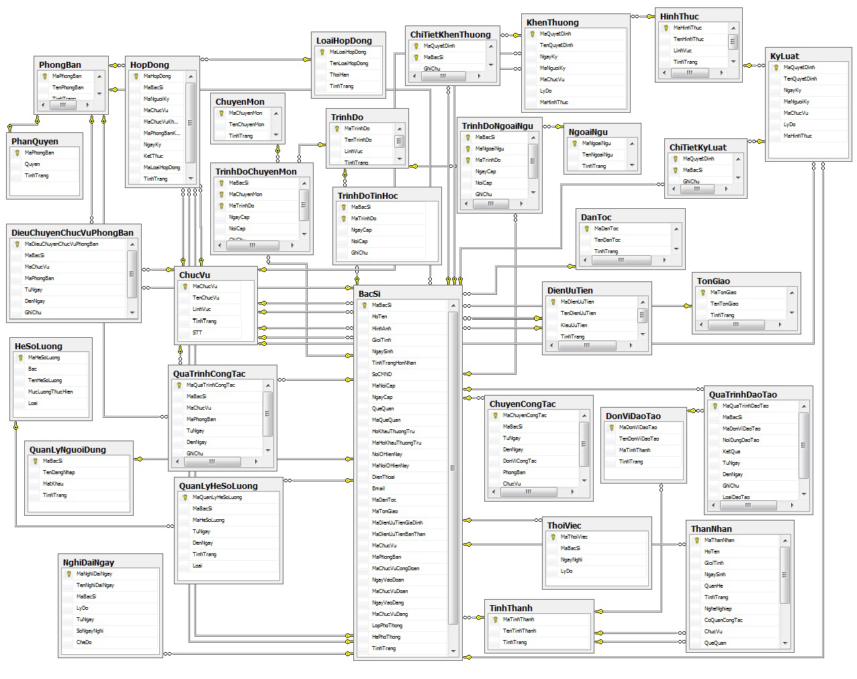

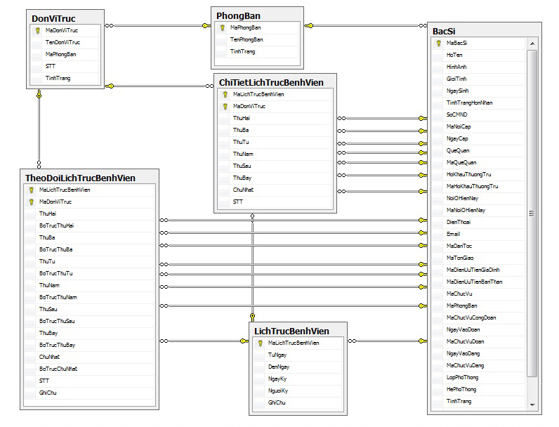

# CHƯƠNG 4: GIỚI THIỆU NGÔN NGỮ VÀ CÔNG CỤ

**4.1. Khái quát về phân tích thiết kế hệ thống thông tin**

**4.1.1. Hệ thống thông tin quản lý**

**4.1.1.1. Khái niệm cơ bản về hệ thống, hệ thống thông tin quản lý**

***Hệ thống:*** là tập hợp gồm nhiều phần tử có các mối quan hệ ràng buộc lẫn nhau và cùng hoạt động hướng tới một mục đích chung.

***Hệ thống thông tin:*** là một hệ thống sử dụng công nghệ thông tin để thu thập, truyền, lưu trữ, xử lý và biểu diễn thông tin trong một hay nhiều quá trình kinh doanh.

Hệ thống thông tin phát triển qua bốn loại hình :

* Hệ xử lý dữ liệu: lưu trữ và cập nhật dữ liệu hàng ngày, ra các báo cáo theo định kỳ (Ví dụ: Các hệ thống tính lương).
* Hệ thông tin quản lý (ManagementInformationSystem - MIS): Một hệ thông tin gồm cơ sở dữ liệu hợp nhất và các dòng thông tin giúp con người trong sản xuất, quản lý và ra quyết định.
* Hệ trợ giúp quyết định: Hỗ trợ cho việc ra quyết định (cho phép nhà phân tích ra quyết định chọn các phương án mà không phải thu thập và phân tích dữ liệu).
* Hệ chuyên gia: Hỗ trợ nhà quản lý giải quyết các vấn đề và làm quyết định một cách thông minh.

***Hệ thống quản lý:*** Là một hệ thống có một mục đích mang lại lợi nhuận hoặc lợi ích nào đó. Đặc điểm của hệ thống là có sự tham gia của con người và có trao đổi thông tin.

Hệ thống quản lý chia thành hai hệ thống con:

* Hệ tác nghiệp (trực tiếp sản xuất): Gồm con người, phương tiện, phương pháp trực tiếp thực hiện mục tiêu đã đề ra.
* Hệ quản lý (gián tiếp sản xuất): Gồm con người, phương tiện, phương pháp cho phép điều khiển hoạt động của hệ thống.

**4.1.1.2. Nhiệm vụ và vai trò của hệ thống thông tin**

***Nhiêm vụ của hệ thống thông tin:***

* Đối ngoại: Thu thập thông tin từ môi trường bên ngoài, đưa thông báo ra ngoài.
* Đối nội: Liên lạc giữa các bộ phận cung cấp cho hệ thống tác nghiệp, hệ quyết định. Có hai loại thông tin sau:
* Phản ánh tình trạng của cơ quan.
* Phản ánh tình trạng hoạt động của cơ quan.

***Vai trò của hệ thống thông tin:***Đóng vai trò trung gian giữa hệ thống với mối trường, giữa hệ thống con quyết định với hệ thống con nghiệp vụ.

**4.1.1.3. Các thành phần của một hệ thống thông tin quản lý**

Các thành phần của một hệ thống thông tin:

* Thiết bị (Phần cứng và phần mềm).
* Dữ liệu.
* Các xử lý.
* Con người.

Trong đó: Dữ liệu và các xử lý là quan trọng nhất.

Dữ liệu là các thông tin được lưu và duy trì nhằm phản ánh thực trạng hiện thời hay quá khứ của doanh nghiệp.

Các xử lý là những quá trình biến đổi thông tin, nhằm vào 2 mục đích chính: Sản sinh các thông tin theo thể thức quy định và trợ giúp cho các quyết định.

**4.1.1.4. Phương pháp phân tích thiết kế hướng cấu trúc**

1. Khảo sát nghiệp vụ, thu thập hồ sơ tài liệu có liên quan.

2. Xây dựng biểu đồ ngữ cảnh.

3. Liệt kê những tài liệu dùng cho hệ thống.

4. Xây dựng chức năng nghiệp vụ.

5. Ma trận thực thể chức năng.

6. Vẽ biểu đồ luồng dữ liệu ở các mức.

7. Xác định sơ đồ chức năng chương trình.

8. Thiết kế các giao diện.

**4.1.1.5. Lựa chọn công cụ để thực hiện đề tài**

Để tạo một phần mềm, việc lựa chọn công cụ sử dụng là một phần quan rất quan trọng. Trong đề tài này, em lựa chọn các công cụ phục vụ cho đề tài của mình là:

* Phương pháp phân tích thiết kế hướng cấu trúc.
* Ngôn ngữ lập trình LinQ.
* Hệ quản trị cơ sở dữ liệu SQL Server 2005.

**4.2. Ngôn ngữ lập trình LinQ**

**4.2.1. Tổng quan vềLinQ**

LINQ là viết tắt của từ Language – Integrated Query tạm dịch là ngôn ngữ tích hợp truy vấn là một sự đổi mới trong Visual Studio 2010 và .NET Framework 4.0 là cầu nối khoảng cách giữa thế giới của các đối tượng với thế giới của dữ liệu. Theo truyền thống các câu truy vấn trên dữ liệu được thể hiện một cách dễ dàng giống như các chuỗi kí tự đơn giản mà không cần đến kiểu kiểm tra tại thời điểm biên dịch hoặc sự hỗ trợ của trình hỗ trợ trực quan. Hơn nữa bạn cần phải tìm hiểu một ngôn ngữ truy vấn khác nhau cho mỗi loại dữ liệu liệu nguồn khác nhau như: Cở sở dữ liệu SQL, tài liệu XML, các dịch vụ Web. LINQ làm cho một truy vấn một lớp đầu tiên xây dựng trong ngôn ngữ C# và Visual Basic. Bạn viết một câu truy vấn dựa trên tập hợp các đối tượng bằng cách sử dụng ngôn ngữ, các từ khóa các toán tử quen thuộc.

Việc xử lý thông tin và các thao tác trên dữ liệu là 1 nhiệm vụ hết sức quan trọng, bởi lẽ CSDL có thể nói là cốt lõi của tất cả các ứng dụng, và một một trong những trở ngại chính mà các nhà phát triển (Developer) luôn đối mặt đó là sự khác biệc giữa ngôn ngữ lập trình hướng đối tượng và ngôn ngữ truy vấn dữ liệu, càng phức tạp hơn nếu CSDL là XML ….

Hiện nay có thể có một số công nghệ hổ trợ việc truy vấn dữ liệu nhưng việc sử dụng hết sức rờm rà, phải qua nhiều thao tác để trả về một kết quả, và bản chất là phải truyền vào những câu lệnh SQL, điều này làm cho thời gian phát triển ứng dụng kéo dài bởi lẽ người lập trình phải tốn thêm khá nhiều thời gian để tiếp cận cách sử dụng, hơn nữa việc xử lý nếu không hay sẽ dể gây chết ứng dụng. Mặc khác, khi các công nghệ này trả về một kết quả sẽ là một DataTable hay DataSet mà không phải là một đối tượng hay một danh sách đối tượng, điều đó sẽ gây khó khăn trong việc quản lý.

Nhìn thấy được không chỉ là những vấn đề trên mà còn nhiều vấn đề khác, Microsoft đã cho ra đời công nghệ LINQ, nhằm giải quyết những vấn đề khó khăn trên dữ liệu mà chúng ta đã và đang gặp phải.

## 

### 4.2.2. Thay đổi các phương thức trong LINQ đến SQL

Kể từ bản RTM, các phương thức dùng cho thêm và xóa entity đã được đổi tên, cụ thể như sau:

Add đổi thành InsertOnSubmit

AddAll đổi thành InsertAllOnSubmit

Remove đổi thành DeleteOnSubmit

RemoveAll đổi thành DeleteAllOnSubmit

**4.3. SQL server**

**4.3.1. Giới thiệu về SQL Server**

SQL Server là hệ thống quản trị cơ sở dữ liệu quan hệ (Relational DataBase Management System- RDBMS) sử dụng các lệnh giáo chuyển Transaction-SQL để trao đổi dữ liệu giữa Client Computer và Server Computer.

SQL Server có một số đặc tính sau:

* + Cho phép quản trị một hệ CSDL lớn (lên đến vài tega byte), có tốc độ xử lý dữ liệu nhanh đáp ứng yêu cầu về thời gian.
  + Cho phép nhiều người cùng khai thác trong một thời điểm đối với một CSDL và toàn bộ quản trị CSDL (lên đến vài chục ngàn user).
  + Có hệ thống phân quyền bảo mật tương thích với hệ thống bảo mật của công nghệNT (Network Technology), tích hợp với hệthống bảo mật của Windows NT hoặc sử dụng hệ thống bảo vệ độc lập của SQL Server.
  + Hỗtrợtrong việc triển khai CSDL phân tán và phát triểnứng dụng trên Internet.
  + Cho phép lập trình kết nối với nhiều ngôn ngữ lập trình khác dùng xây dựng các ứng dụng đặc thù (Visual Basic, C, C++, ASP, ASP.NET, XML,...).
  + Sử dụng câu lệnh truy vấn dữ liệu Transaction-SQL (Access là SQL, Oracle là PL/SQL).
    1. **Các kiểu dữ liệu**

- Kiểu dữ liệu số: gồm 4 loại dữ liệu số nguyên (bit, int, smallint, tinyint) lưu trữ các giá trị số nguyên và 2 loại dữ liệu số thực (float, real): lưu trữ các thông tin về số gần đúng.

- Kiểu string: gồm kiểu biến char, varchar, nchar, nvarchar lưu trữ các chuỗi ký tự

- Kiểu Binary: gồm các kiểu Binary(n), Varbinary(n), lưu trữ các thông tin - nhị phân trong cặp 2byte.

- Kiểu Date và Time: lưu trữ các ngày và giờ.

- Kiểu Money: lưu trữ các giá trị tiền tệ.

- Loại dữ liệu kiểu Text và Image: Loại dữ liệu Text lưu trữ dữ liệu như các ký tự trong nhiều trang và được dùng lưu trữ dữ liệu có kích thước hơn 8000 byte. Loại dữ liệu Image lưu trữ hình ảnh theo định dạng bmp, tiff, gif, jpeg, hoặc định dạng nhị phân.

- Kiểu dữ liệu do người dùng định nghĩa: Khi định nghĩa một kiểu dữ liệu người dùng cần phải cung cấp ba tham số:

+ Tên kiểu.

+ Loại dữ liệu cơ sở của SQL Server.

+ Có cho phép nhân giá trị null.

# 

# CHƯƠNG 5: CÀI ĐẶT HỆ THỐNG VÀ KẾT QUẢ ĐẠT ĐƯỢC

## 5.1. Giao diện chính

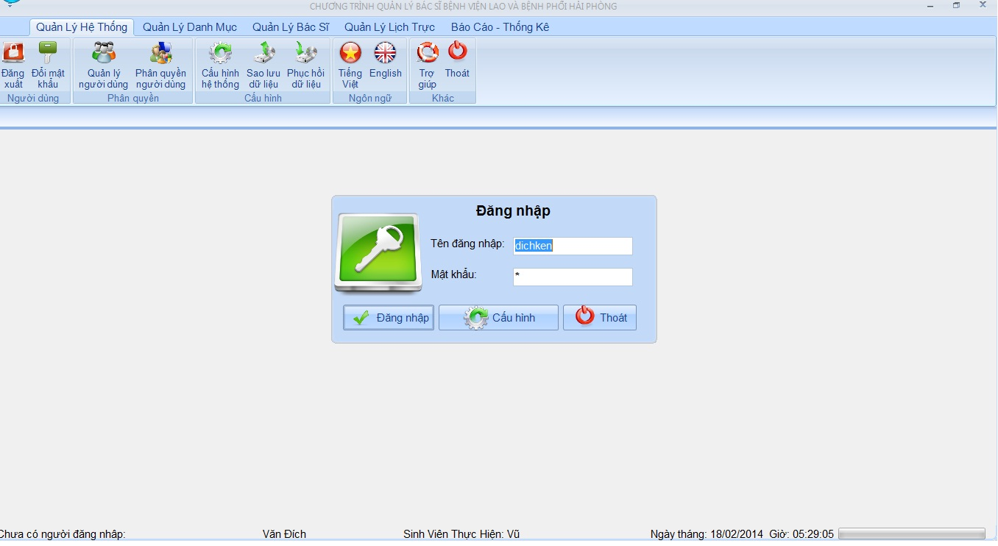

*Hình 5.1 Giao diện chính*

## 5.2. Giao diện danh mục

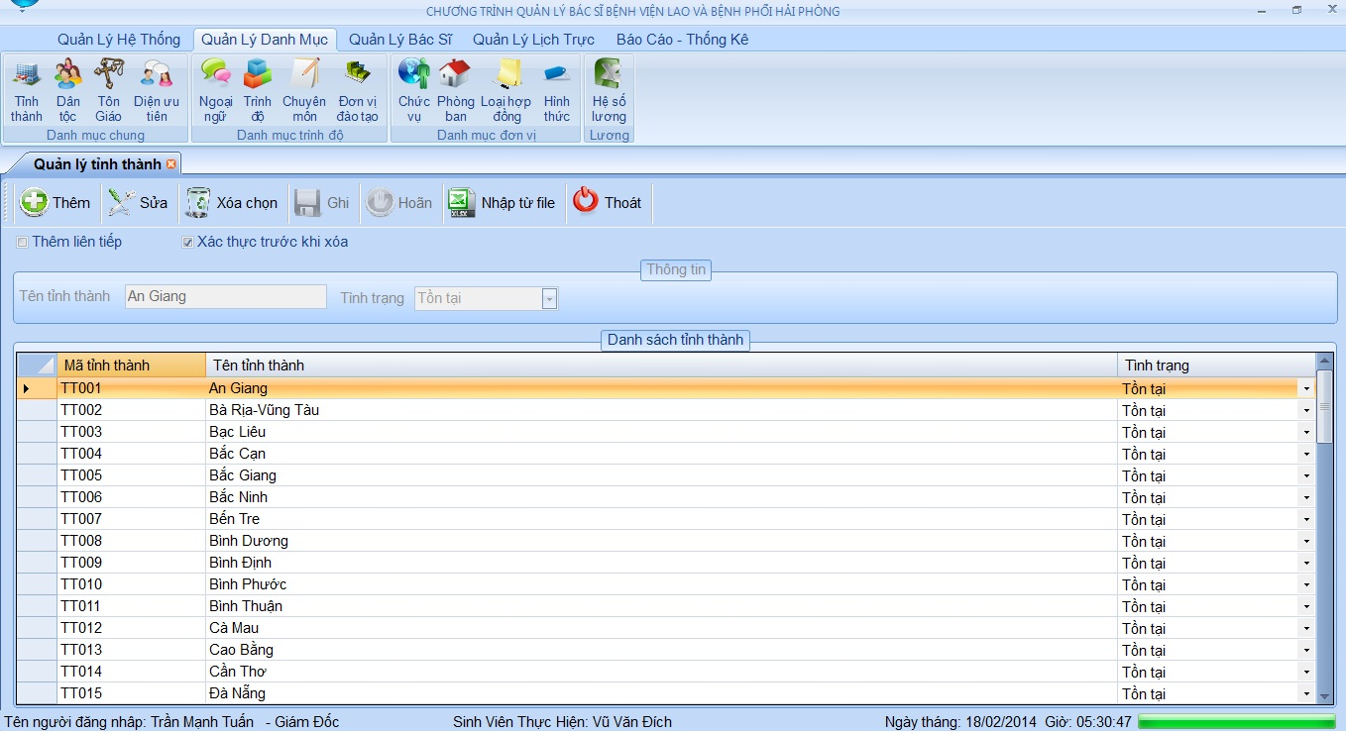

*Hình 5.2 Giao diện danh mục*

## 5.3. Giao diện danh sách bác sĩ

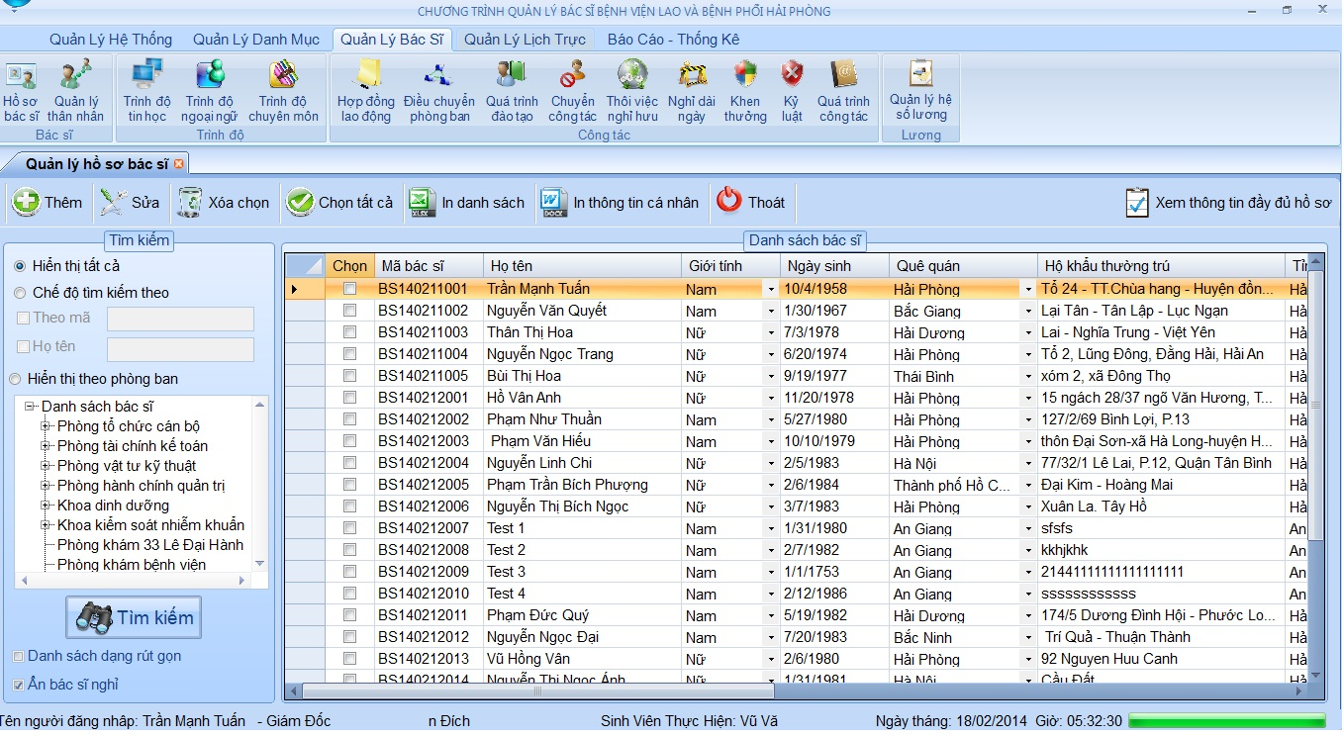

*Hình 5.3 Giao diện danh sách bác sĩ*

## 5.4. Giao diện thêm hồ sơ bác sĩ

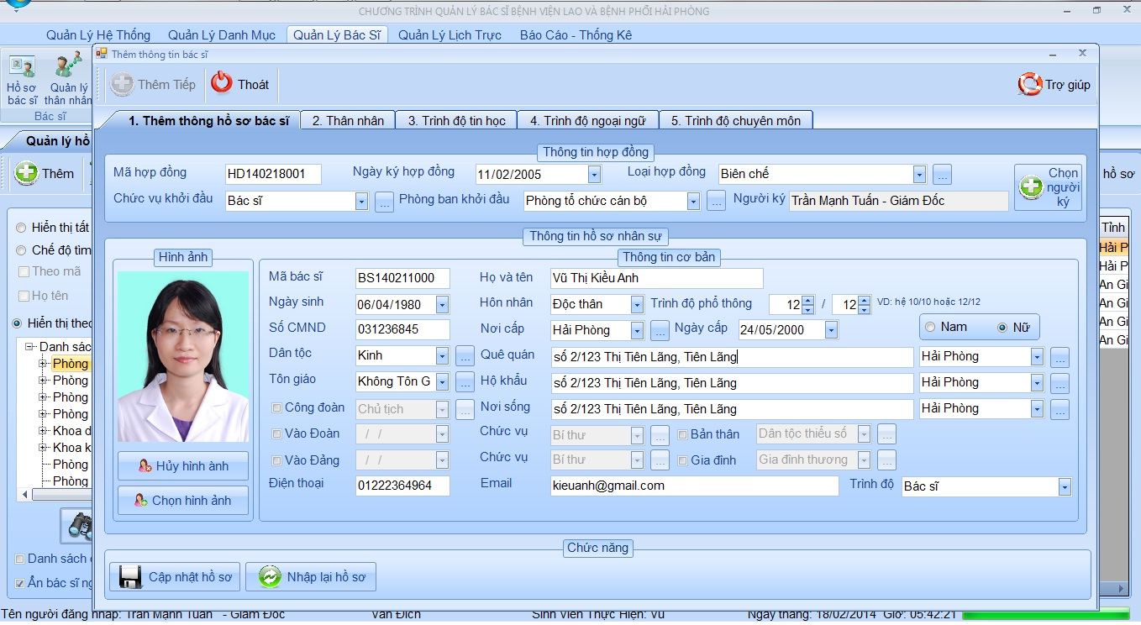

*Hình 5.4 Giao diện thêm hồ sơ bác sĩ*

## 5.5. Khen thưởng

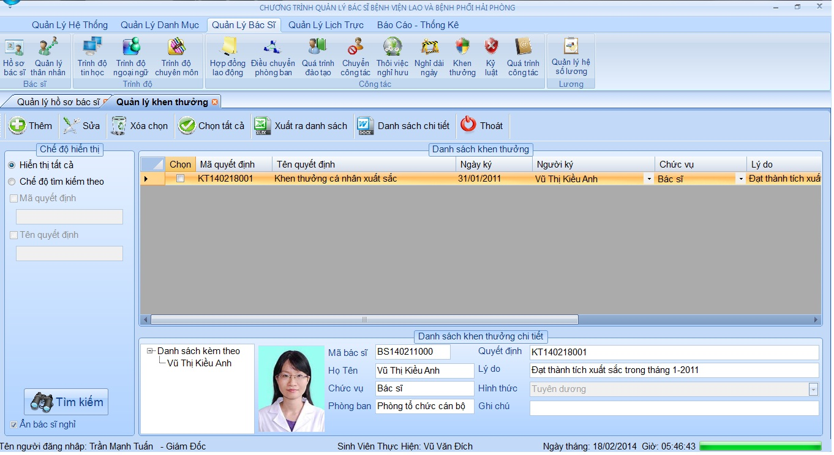

*Hình 5.5 Giao diện khen thưởng bác sĩ*

# PHẦN KẾT LUẬN

Trong thời gian làm đồ án tốt nghiệp, với sự nỗ lực của bản thân cùng sự hướng dẫn nhiệt tình của cô ***Trần Thị Hương***, Ban lãnh đạo và cán bộ ***bệnh viện Lao và bệnh Phổi Hải Phòng*** em đã khảo sát hệ thống thực tế, đồng thời xây dựng hoàn thiện chương trình ứng với đề tài của mình. Những kết quả thu được bao gồm:

* Khảo sát thực tế để nắm được quy trình và nghiệp vụ thực tế.
* Phân tích hệ thống quản lý bác sĩ.
* Thiết kế hệ thống quản lý bác sĩ.

Tuy nhiên do hạn chế về kinh nghiệm và kiến thức, quá trình phân tích thiết kế chưa có tính chuyên nghiệp cao, chưa giải quyết được trọn vẹn những vấn đề nảy sinh trong quá trình quản lý, chưa đạt tính thẩm mỹ cao trong thiết kế giao diện.

Trong thời gian tới, em sẽ cố gắng khắc phục những sai xót và bổ xung, hoàn thiện phần cài đặt chương trình.

Em rất mong nhận được sự giúp đỡ chỉ bảo của các thầy cô, sự tham gia góp ý của các bạn để em có những định hướng đúng đắn để hoàn thành tốt đề tài tốt nghiệp của mình. Em xin chân thành cảm ơn !

# TÀI LIỆU THAM KHẢO

1. **Nguyễn Văn Ba**, *Phân tích thiết kế hệ thống thông tin*, Đại học quốc gia Hà Nội, 2000.
2. **Trần Nguyên Phong**, *Giáo trình SQL*, Đại học Khoa học Huế, 2004.
3. **Nguyễn Ngọc Bình Phương**, *Các giải pháp lập trình C#*, Nhà xuất bản giao thông vận tải.
4. **Lê Tiến Vương**, *Nhập môn cơ sở dữ liệu quan hệ*, Nhà xuất bản khoa học kỹ thuật.
5. **Bradley L.Jones, SAMS**, C# in 21 Days.
6. **Erick Brown, Manning**,Windows Forms Programming with C#.